转自：万民福音使团网站（https://www.cross-roads.org/sea/prayer-2026-07.php#01）

中亚五国（上集）

哈萨克、吉尔吉斯、塔吉克

于沉默、忍耐与不能抗议的生活
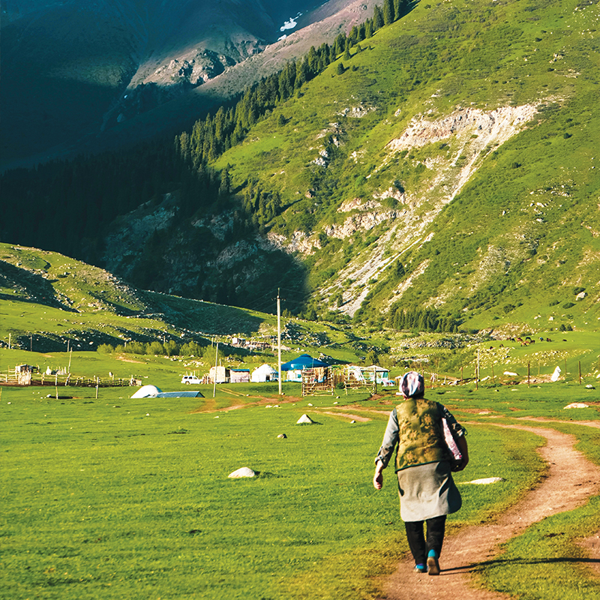
作者 Joan

牧民和农民的共生关係
19世纪前，若你问一个住在撒马尔罕的人：「你是什麽族？」他可能会回答你：「我是穆斯林」、「我是撒马尔罕人」、「我是牧民」或者「我是农民」。
当时的中亚社会，身分更多是由生活方式、宗教与地域决定，而不是民族。
牧民在夏季赶着牲畜上山，冬季下山到绿洲城镇交易。在布哈拉或撒马尔罕这样的古城，居民往往通晓多种语言，例如波斯语(塔吉克语)或察合台语(古乌兹别克语)。
牧民与农民之间形成了一种长期的共生关係。如果没有对方的存在，两者都难以生存。像哈萨克人、吉尔吉斯人等牧民，会赶着牛羊来到绿洲门口，提供丰富的肉类、马奶酒、製作鞋靴与马具的皮革，还有毛毯与地毯所需的羊毛。而塔吉克人、乌兹别克人等农民则回馈小麦、大米、茶叶，以及精緻的丝绸织物和金属器具。
这是一个流动、多语、彼此依赖的社群世界。
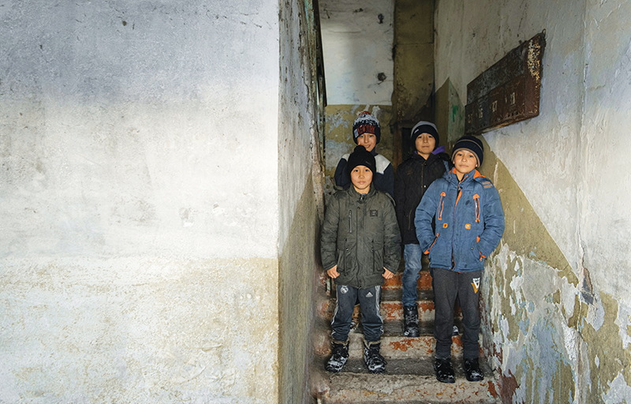

苏联的民族划界
然而，苏俄在20世纪重新塑造了这个世界。
苏联深受欧洲19世纪民族主义影响，他们认为一个「真正的民族」必须具备4项要素：共同的语言、地域、经济生活和民族特质。于是在1920年代，苏联开始在中亚推动大规模的民族划界与民族建构。
苏联使用语言区分原本共生在一起的乌兹别克族和塔吉克族，并利用细微的方言发音差别，分类哈萨克族和吉尔吉斯族，强行将这两个「马背上的亲戚」分开。土库曼则是聚集了经常交战的部落。
接着，苏联推行标准民族语言，使用西里尔字母，设定民族共和国边界，并为各民族设计统一的文化与历史叙事。原本流动、模煳、交错的身分，转变为固定、标准化的国籍。这也切断了中亚原本绵延不断的「方言连续带」^{注1}，使人们不能再以部族、地区、生活方式来定义自己。
民族身分变成行政分类，而不是文化自我理解。这也是为什麽很多学者会说，中亚民族不是被「发现」的，而是被「製造」出来的。

交叉切割的划界
此外，苏联在划定边界时採取了交叉切割的策略。例如，将拥有大量塔吉克人的撒马尔罕划给乌兹别克，或是在乌兹别克境内留下吉尔吉斯的飞地^{注2}，整个地区呈现「你中有我，我中有你」的複杂溷居状态。
在苏联时期，这种交叉切割确实降低了地方联合反抗中央的可能，使政治上看似稳定。但这些複杂的边界在苏联解体后，反而成为各国之间冲突的根源。
费尔干纳盆地就是一个典型的桉例。苏联将富饶的平原划给了乌兹别克；盆地边缘的山麓和水源地划给了吉尔吉斯；盆地的入口狭长地带则划给了塔吉克。由于交叉切割策略没有绕着山脉或民族聚落划界，导致了这样的局面：耕田得去乌兹别克，灌溉依赖吉尔吉斯，货运得经过塔吉克关口。
在苏联体制下，这些地区被整合进同一个经济系统，因此运作尚能维持。但在1991年各国独立后，边界变成国界，这种高度交错的空间结构，便频繁引发边境冲突。
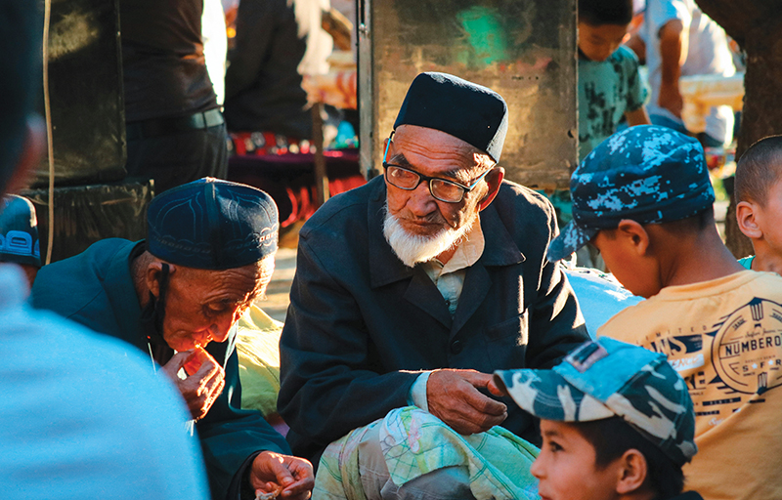

如今的中亚五国
今天的中亚五国，其实仍活在苏联留下的制度框架与世界观之中。换句话说，殖民体制的影响仍未完全消失，中亚人民与学术界至今仍在挣扎与讨论：究竟该如何真正走出这段殖民历史。
中亚各国族群组成相似，同样经历了定居化的过程，游牧不再是他们的生活方式。民族文化也不再主要体现人们的生活制度和社会秩序，而是变成节庆、舞台表演和文化展示的象徵。
与此同时，各国在苏联解体后走上了不同的道路。哈萨克建立了高度中央集权的政治体制，人民安静、顺从、稳定，直到2020年才出现反抗的声音。吉尔吉斯虽然保有动员与推翻政权的空间，却缺乏建构新制度的能力，于是在「革命、政权回到精英手中」反复循环。塔吉克则是中亚唯一爆发内战的国家，战争成为了人们不能公开讨论、纪念的历史，如同幽灵似地飘荡在每个人的记忆深处。
因此，本期宣教日引将较多着墨在苏联如何影响哈萨克、吉尔吉斯和塔吉克，以及这些国家当前的社会议题。至于土库曼与乌兹别克，我们将留待下回再与读者分享。
注1：一大片地区的语言逐渐变化，相邻地区的人彼此可以理解，但距离越远，差异越大，最后可能变成互相听不懂的语言。换句话说，语言不是突然分界，而是像颜色渐层一样慢慢变化。
注2：一个国家或地方的领土，在地理上被其他国家完全包围或隔开，形成孤立区域，必须穿越他区才能到达。

中亚五国主要民族 & 名人录
中亚五国的民族组成相似，在吉尔吉斯可以见到乌兹别克人，在哈萨克也找得到吉尔吉斯人；此外，还有各种因素迁徙而来的东干人、高丽人和德国人。
这片民族交会的土地，看似遥远而神祕，却孕育出许多在世界舞台上闪闪发光的人物。

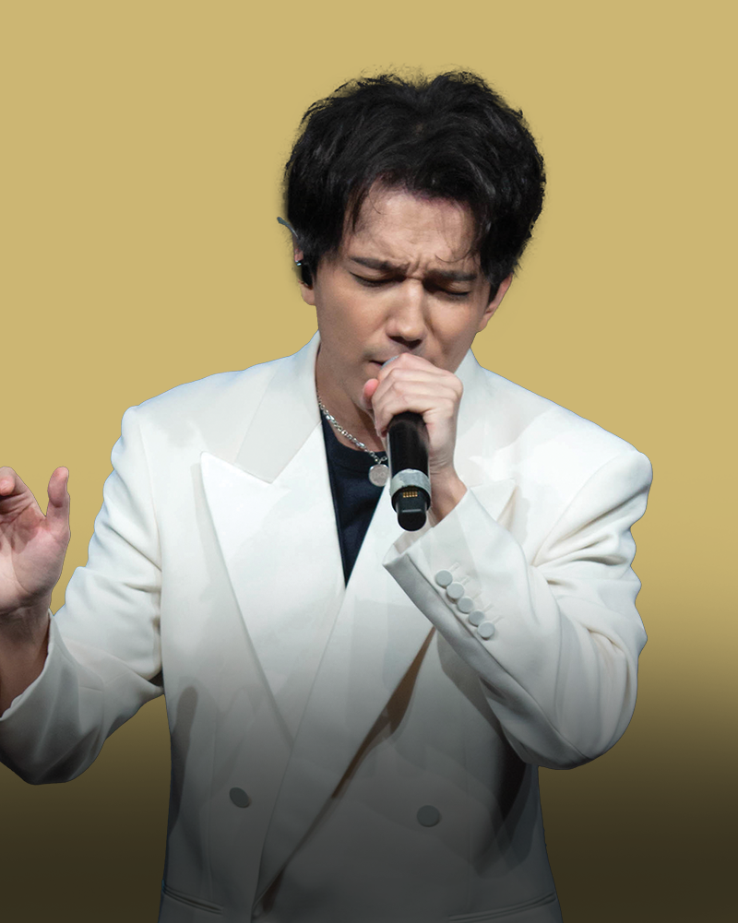
世界知名歌手／迪玛希．库达依别列根
❶ 哈萨克人
苏联民族划界才出现的民族，是现在哈萨克斯坦的主体民族，也是中亚最大的民族。

综合格斗体育界选手/瓦莲京娜．舍甫琴科
❷ 吉尔吉斯人
多数吉尔吉斯人信仰伊斯兰教逊尼派，但融合了前伊斯兰时期的泛灵信仰色彩，展现出对自然(如山、水、火)的敬畏与灵性连结。
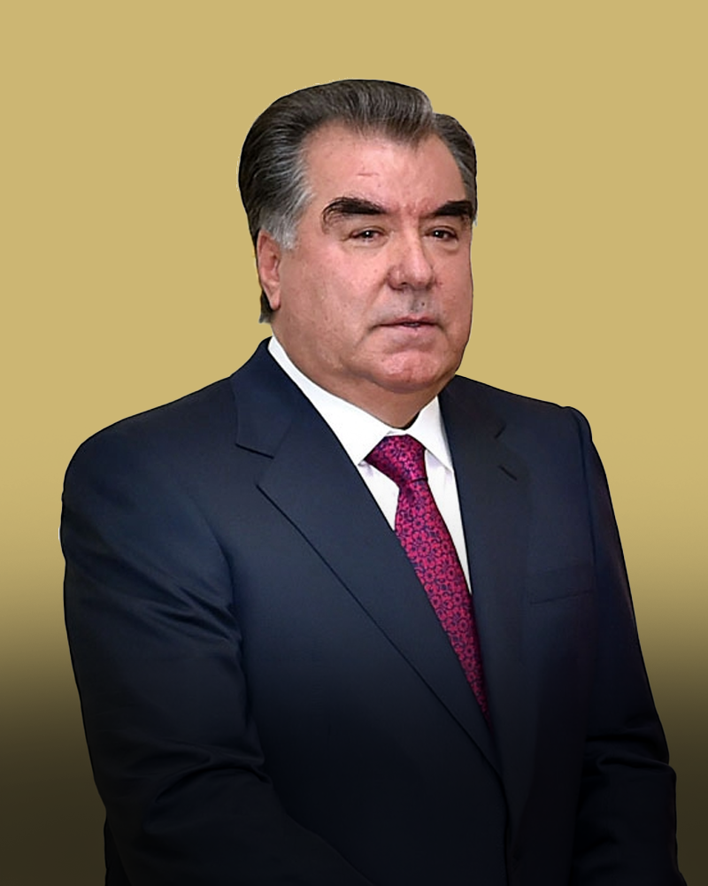
塔吉克总统/埃莫马利．拉赫蒙
❸ 塔吉克人
塔吉克文化是波斯文化的延续，但1930年苏联强制将塔吉克语改为西里尔字母，切断了与波斯文化世界的连结。

世界西洋棋冠军/诺迪尔别克．阿卜杜萨托罗夫
❹ 乌兹别克人
乌兹别克人信仰逊尼派伊斯兰，他们主要居住的城市布哈拉是历史上重要的伊斯兰学术中心，出产很多着名伊斯兰学者。

土库曼海外职业足球员/鲁斯兰．明加佐夫
❺ 土库曼人
土库曼人的社会是「部落联盟型社会」，而不是单一民族社会，因此真正重要的身分是「你属于哪个部落」。

国际知名女高音/玛丽亚．穆德拉克
❻ 俄罗斯人
俄罗斯帝国征服中亚后，大量俄罗斯人移民到此。苏联解体后，许多人回到祖国，也有一些人留了下来，定居哈萨克的人数最多。

哈萨克流行女歌手与演员/迪丽娜孜．艾哈迈迪耶娃
❼ 维吾尔族
1860年代回民起义、国共内战，更大批维吾尔族迁入中亚，主要集中在哈萨克、乌兹别克和吉尔吉斯，人口约30万。
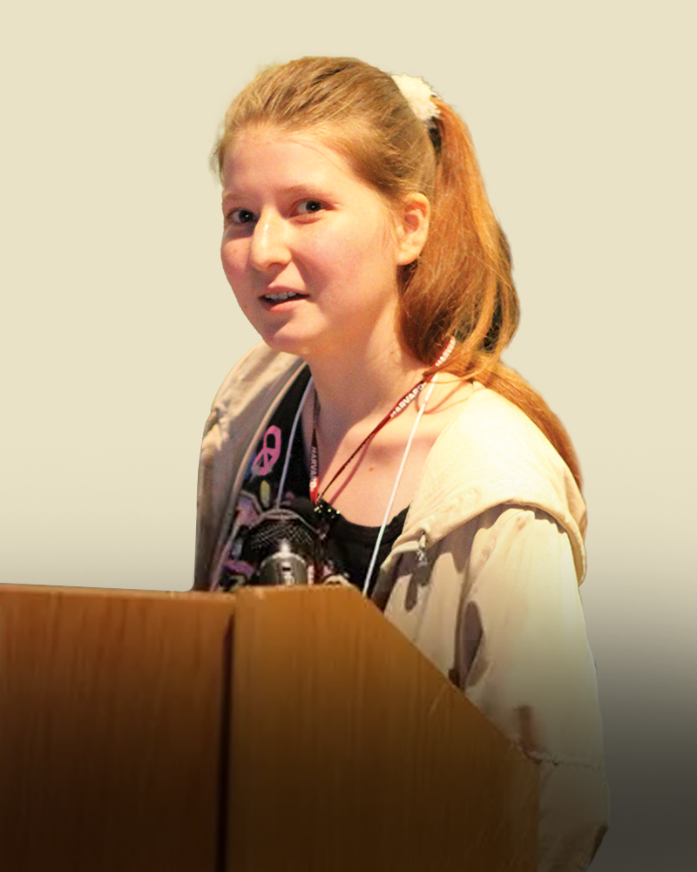
科学资源共享网站Sci-Hub创始人/亚历山德拉．埃尔巴金
❽ 乌克兰人
随着俄罗斯帝国的殖民^{注}、苏联的农业与工业政策，以及战争与流放，逐渐出现在中亚各地而形成的社群。
注：乌克兰历史上多次被併入俄罗斯：1654年《佩列亚斯拉夫条约》后东乌克兰逐步併入沙俄、1922年加入苏联。

俄罗斯联邦储蓄银行执行长/赫尔曼．格里夫
❾ 德国人
1941年，纳粹德国入侵苏联后，苏联政府怀疑俄罗斯境内的德国人可能与德国合作。于是苏联把约80万德国人流放到中亚各国及西伯利亚。

金融科技公司Kaspi.kz的创始人/维亚切斯拉夫．金
❿ 高丽人
20世纪初，飢荒、自然灾害、剥削、失去土地所有权，以及后来日本占领朝鲜后的镇压行动，迫使许多韩国人移居到俄罗斯的远东地区。

哈萨克女子举重运动员/祖尔菲亚
⓫ 东干人
1860年代，同治陝甘回变，东干人因此迁入俄罗斯帝国。他们是讲汉语(接近陝西官话、甘肃方言)、使用西里尔字母的穆斯林。
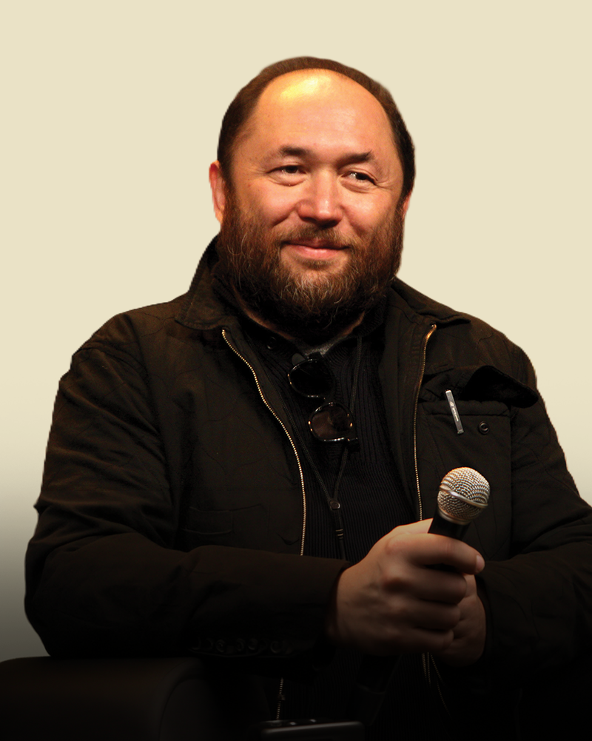
好莱坞鞑靼裔导演、製片人/提姆．波克曼毕托夫
⓬ 鞑靼人
鞑靼人在10世纪就接受了伊斯兰教，因此鞑靼人常被称为中亚穆斯林现代化的先驱，很多中亚知识分子受到鞑靼思想影响。

巴什基尔民族流行乐团「Ay Yola」
⓭ 巴什基尔人
当俄罗斯帝国征服中亚时，巴什基尔人常被用作骑兵与翻译，因为他们说突厥语、熟悉草原文化、信奉伊斯兰教，因此能与中亚穆斯林社会沟通。

乌兹别克艺术史学家/马里尼卡．巴巴纳扎罗娃
⓮ 卡拉卡尔帕克人
卡拉卡尔帕克人生活在咸海地区，文化深受其影响。咸海曾是世界第四大内陆咸水湖，但因苏联引水灌溉种植棉花，湖面面积萎缩逾90%。

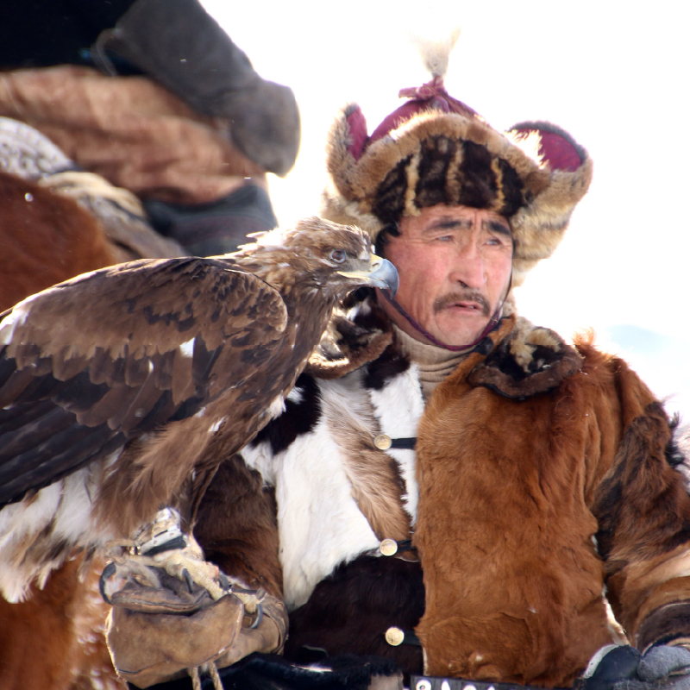

01从游牧民转为苏联公民
哈萨克人Kazakh People
广袤无垠的草原上，哈萨克人骑着马，随着牲畜骋驰，逐水草而居，生活自给自足。

然而，缺乏常备军队、战争技术落后，使游牧社会容易遭受外来势力入侵。19世纪，哈萨克逐步被纳入沙俄（注1）的统治体系，他们在草原上设立行政单位，固定氏族边界，打乱了哈萨克社会原本稳定的迁徙模式。

1920年代，苏联（注2）推行农业集体化政策（注3），大量没收哈萨克人的牲畜，迫使他们进入集体农场。这场剧烈的制度转变引发大饥荒（注4），约1/3的人口因此丧生，也彻底切断了哈萨克人与游牧生活、口述传统与民族认同的连结。

儘管内心满是创伤，为了生存，哈萨克人不得不积极融入苏联体制，到工厂、矿区或新兴城市谋生。苏联摧毁哈萨克人的游牧社群结构，将其定义为落后民族，却也提供向上流动的管道——只要学好俄语，并认同自己是苏联公民，就能换取更好的工作与生活条件。

那身为游牧者、至少能背诵7代祖先族谱的哈萨克人消失了，他们成为一群失去历史感，与自我过去断裂的人。

注1：存在于1721～1917年的俄罗斯帝国。

注2：接在俄罗斯帝国之后，是1922～1991年存在于欧亚的联邦制社会主义国家。

注3：一场由国家主导、强制推动的农村改造，把原本分散、家庭经营的小农土地与牲畜合併成国营或集体农场，农民不再是地主或自耕农，而成为集体劳动者，粮食生产与分配交由国家统一管理。

注4：不管实际收成好坏，都必须缴齐「徵粮配额」，所以当收成不足时，国家照样徵粮，便引发大饥荒。

代祷文
天父，求祢的大能临到哈萨克民族，医治他们在沙俄与苏联统治之下，所经历的深层创伤。语言是奠定一个人的思想、逻辑和行为的基础，愿祢借着哈萨克语的学习，引导他们重新找回自己的世界观、集体记忆、文化根源与民族认同。求祢赐给政府智慧，制定合宜的政策，妥善保存哈萨克民族的口述传统，使年轻世代认识自身的历史，重新与祖先建立连结，明白自己从何而来。愿哈萨克人有机会认识救主耶稣基督，因为祂能理解哈萨克人的历史境遇。奉主耶稣基督的名求，阿们。

浏览每日圣经原文灵修
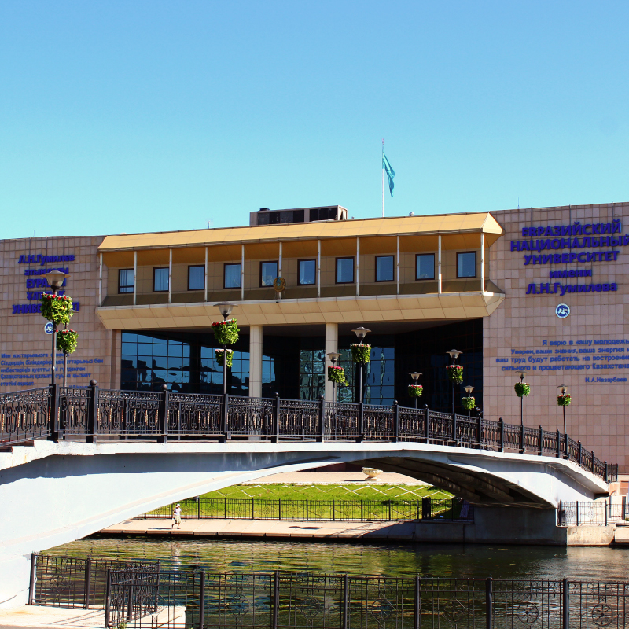
首都阿斯塔纳的音乐厅

02苏联殖民哈萨克？
殖民议题
中亚政治学家巴夫娜(Bhavna Dave)曾比较中亚和印度的被殖民经验，帮助人们更了解苏联的统治为中亚带来的深刻影响。

印度曾被大英帝国统治，殖民体制下孕育出一批接受英式教育的印度菁英，他们高举自由、民主与普世价值，透过漫长的反殖民运动，在冲突、辩论与抗争中逐步形塑出强烈的民族意识。然而，中亚以哈萨克为例，历史道路却截然不同。

哈萨克并未经历过一场反苏联的民族运动，他们的民族身分不是在反抗中形成，而是在苏联国家的规画下被塑造的。苏联一方面给他们民族名称、国界、文化展示空间，甚至是民族性格；另一方面却剥夺了人民自己定义民族、辩论历史、想像未来的权力。

哈萨克彷彿还来不及慢慢摸索「我们是谁、他们是谁」，就直接被带进民族国家的框架裡。这样的历史断裂，深刻伤害了哈萨克人民定义自己身分的能力。正因如此，这个被苏联一手捏塑的国家，即使离开了苏联，仍深受苏联的框架影响。

代祷文
天父，当哈萨克人的民族身分在国家规画中形成，求祢还给他们那段慢慢摸索「我们是谁、他们是谁」的时间，恢复人民定义自己身分的能力。求祢让这片土地用自己的语言讨论过去、想像未来。愿哈萨克人不再只是被管理的民族，而成为彼此倾听、共同承担、为自己发声的人群。愿哈萨克人更多认识祢，知道祢是那位创造的神。奉主耶稣基督的名求，阿们。

浏览每日圣经原文灵修
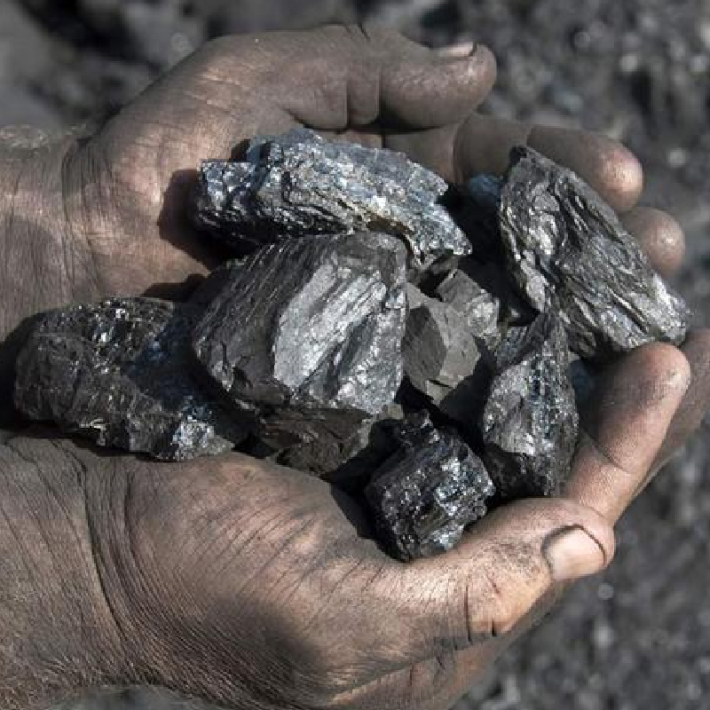

03民族内的既得利益者
哈萨克民族地方精英
哈萨克人经常含笑感叹道，儘管他们的土地拥有许多矿产，但资源控制权却始终掌握在苏联手中；生态遭破坏、土地被牺牲，所创造的利益不仅流向俄罗斯人，还有一大部分进了哈萨克民族地方精英的口袋。

哈萨克民族地方精英效忠于莫斯科，协助中央政府压制民间的不满，维持地方的表面稳定。他们既不组织民族动员，也不挑战中央权力，而是善用苏联体制，安插亲戚、同乡或自己人到各个关键职位，逐步经营地方权力网络，为自己人攫取最大好处。

哈萨克民族地方精英既不是被压迫到毫无选择的可怜人，也不是为民族牺牲的英雄，而是一群深度嵌入苏联体制的既得利益者，也是透过苏联体制筛选出来的关键合作者。正是这样的合作关係，使苏联得以维持近70年的稳定统治。而在苏联解体后，他们的上位，也让后苏联国家延续了同一套权力逻辑——以忠诚交换利益、以稳定压倒参与（注）。

注：国家将「社会不出事、地方不动盪」视为最高目标，因此刻意压缩人民参与政治、公共辩论与集体动员的空间，把服从与管理置于表达与参与之上。

代祷文
天父，求祢医治苏联遗留的政治文化，让权力不在少数既得利益群体间流转，让合适的治理人才走进各个关键职位，替人民谋取福利。主啊，求祢帮助地方精英不只管理民众，也倾听人民心声；重视政权稳定的同时，也开放与民间沟通的管道，让人民能表达诉求、接收回应。愿福音进入这片土地，恢复被剥夺的叙事权，以及被压缩的公民权，让人民不再把沉默当成安全的集体记忆，而是在祢的光中学习合作、彼此倾听。奉主耶稣基督的名求，阿们。

浏览每日圣经原文灵修
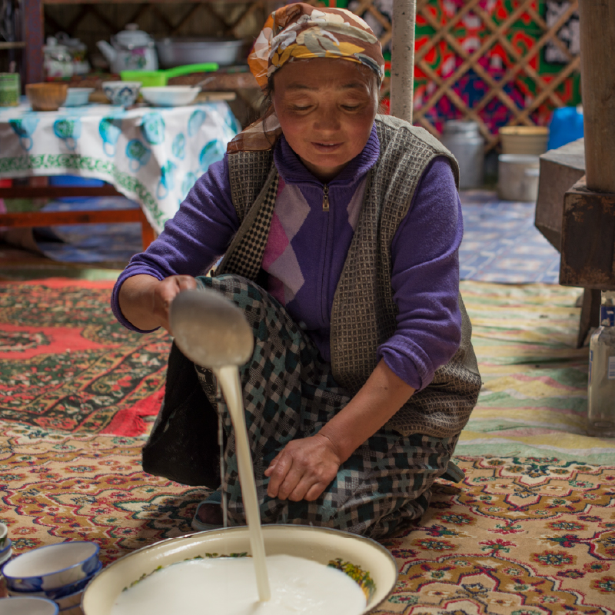

04隐而不宣的社会规则1
去政治化
形式上，哈萨克拥有宪法、国会、选举、多族群国家论述与公民权利。然而，无论是政治参与、族群关係、语言政策，还是日常互动，真正支配人们的行动和选择，往往不是明文制度，而是一套「隐而不宣、但大家都懂」的社会规则。

这些「看不见」的规则，深刻影响人们如何升迁、表态、避险、理解适当行为的边界。它们不是偶然形成的文化习惯，而是长期内化于社会的运作机制，其历史根源可追溯至苏联时期的生存经验。

苏联政府一条最核心的规则是：别让事情变成政治问题。不论是族群不平等、语言权利、资源分配、历史正义，往往被政府转化为行政、管理问题（注），因而失去了公开讨论，或成为政治议题的可能性。

像是2006年政府强拆阿拉木图郊区贫困家庭住屋事件，政府给的理由是土地使用违法、文件不齐全、都市规画需要，而不是农村哈萨克移民缺乏制度性安置、城市资源分配不均、国家经济利益未向底层流动，结果住房变成管理问题，贫穷成为个人责任。

权利是「国家给的空间」，而非可被主张、争取或制度化保障的东西。人们早已学会自我审查、调整语言、选择沉默。

注：不讨论权力、责任、制度，单单只在乎「怎麽做比较顺」。

代祷文
天父，那些在阿拉木图郊区失去房子的家庭，当结构性的贫穷，被翻译成文件不齐、用地违规；当城市资源的不均，被说成个人没有跟上规定，求祢把这些被转嫁的责任，重新指回国家制度本身，愿祢动工，使有贤有能者改善体制，让国家的土地、资源与经济利益，更加公平地分配给每一位人民。愿耶稣基督的爱，让哈萨克人得自由，使他们不再只是被管理的对象，而是可以说话、容许表达，重建哈萨克公共政治的时间与空间。当改变尚未临到时，愿人们在祢面前倾心吐意，在忍耐中不失盼望。奉主耶稣基督的名求，阿们。

浏览每日圣经原文灵修
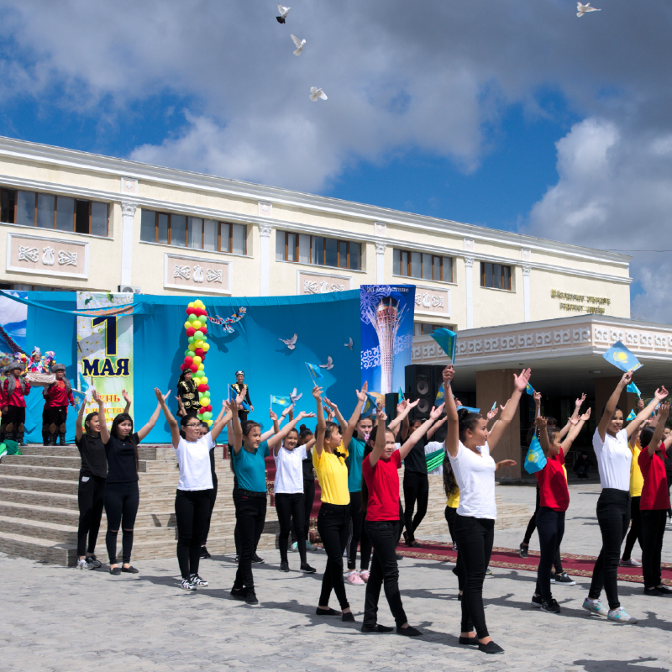

05隐而不宣的社会规则2
沉默、稳定与顺从
哈萨克人可以在正式场合使用几句哈语，以符合国家语言政策，却在日常生活、工作领域中持续以俄语或英语沟通。这种「形式上的顺从，比真实认同更重要」的文化，使政策在表面上看似成功，同时避免对生活世界造成真正冲击。它降低了冲突风险，也减少了国家必须投入的资源，但代价是制度与现实之间的长期断裂。

若要求公部门全面提供哈语服务、批评俄语太过优势，或是主张语言权利入法，则马上会被政府贴上「激进民族主义」、「破坏族群和谐」、「威胁稳定」等标籤，引来的可能是官司缠身，或被迫流亡海外。语言只被允许作为文化象徵，不能作为公民权利。

在哈萨克，政府追求的是国家稳定，对所有可能转化为政治动员的社会议题做预防性管控。这样的结构体制下，只有沉默、稳定与顺从的人民才得以存活。

代祷文
天父，求祢看顾因为说真话而付出代价的人。求神帮助国家省思，有勇气给予人民表达意见的管道，当人民诚实勇敢地发声时，求祢保守他们，使这些讨论被当权者听见，并带出务实良善的社会政策。愿祢释放人们心中的恐惧，使诚实再次成为可能。愿哈萨克人有一天在祢的爱中找回母语，寻回属于哈萨克人的世界观与生命尊严，并认识祢起初创造他们的美好样式。奉主耶稣基督的名求，阿们。

浏览每日圣经原文灵修
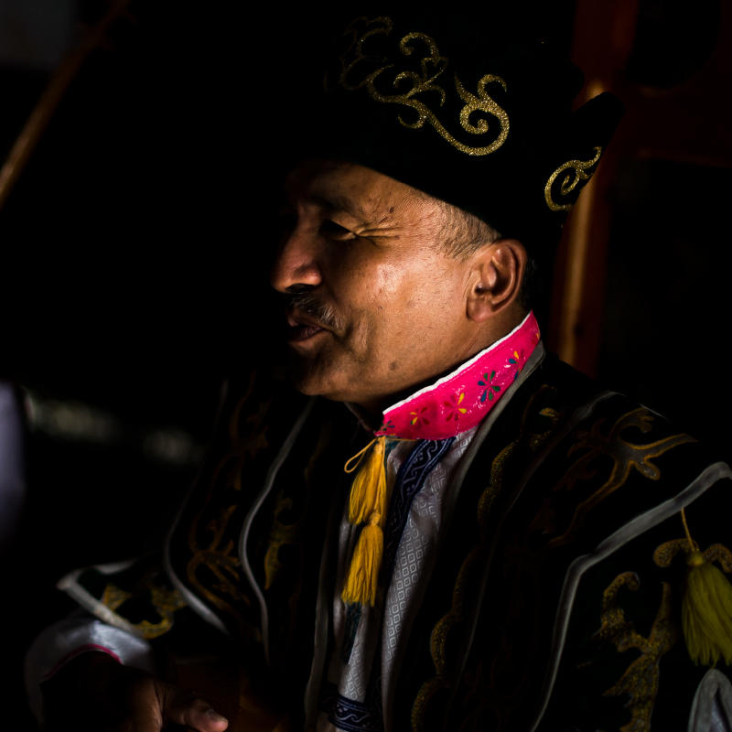

06历史在看着你，你会怎麽活
口传史诗歌唱传统
「阿勒帕米斯是一位奇蹟般诞生的英雄，他为了守护未婚妻古尔巴辛而远征，却不幸被囚禁7年。最后他骑着神驹回到家乡，惩罚了篡位者，恢复了国家的正义……」

在哈萨克，这类的英雄史诗极其宏大，至少有数千至数万行，一位经验丰富的吟唱诗人(Zhyrau)完成一部史诗，可能要花10～15小时。聆听哈萨克人的史诗吟唱，像是被捲进一个你不熟悉的世界，没有明确的副歌，时间感被拉得很长，像日落前的草原。它不追求高音或低音的技巧，反而是在对着土地、族人说话。有的史诗讲的是战争、失去、英雄或爱情，带给你慷慨激昂，同时也带给你一种克制的悲伤。虽然千疮百孔，但尊严仍在。

史诗还存在着一种奇妙的时间结构，它召唤哈萨克人进入一个时空隧道裡——背后有祖先和历史，前方有后代和未来。他们不是孤身一人，而是历史中间的一环。史诗彷彿在问着哈萨克人：「历史在看着你，你会怎麽活？」

代祷文
天父，求祢向哈萨克人显明，他们不是历史的旁观者，而是被祢使用的荣耀器皿。求祢帮助他们看见，自己的生命和选择是重要的，祢使用他们所做的每一个微小决定和改变，这将影响未来与后代。也求祢带领他们学习与祢同行，在每一个选择中寻求祢的智慧，为下一代留下美好、丰富的生命影响。求祢医治哈萨克被压缩的悲伤，也恢复他们对责任的想像——不只是对国家，还有对祖先、对后代、对彼此。我们为哈萨克诗人祷告，愿他们帮助族人更了解自己的文化与历史。愿史诗在现今道德与公义模煳的空间，帮助哈萨克人认识祢起初创造他们的美好样式，并指引人们活出正直、良善、公正、勇敢等美德，使他们明白祢就是那一切美善的源头。奉主耶稣基督的名求，阿们。

浏览每日圣经原文灵修
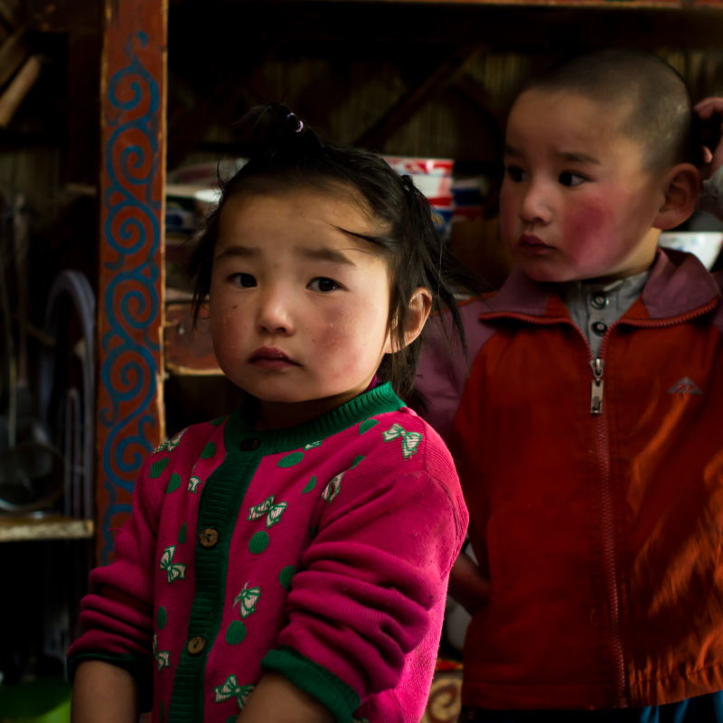

07哈萨克语成为国家语言
语言政策
学习俄语，在苏联时代带给哈萨克人前所未有的教育、物质生活与社会流动的机会，然而，他们也逐渐忘记自己的母语，虽然活着，却无法用哈萨克语理解世界、参与政治。

苏联解体、哈萨克独立后，失根的焦虑成为公众关心的话题，并促成母语复兴运动。为了安抚群众、压制民族主义者的抗议声，哈萨克政府推行《语言法》，赋予哈萨克语为国家语言。过去被赶到厨房、没有前途的哈语，成为国家最高荣耀的象徵，为哈萨克人带来巨大的心理补偿和集体荣耀。

但哈萨克的语言政策，主要是为了展现国家主权，切割过去与俄罗斯千丝万缕的关係。现实中，在官僚体制、商务、学术和日常生活中，依然大量使用俄语。此外，哈萨克的政治世家、俄化的哈萨克人、中产阶级等精英阶层，更倾向投资子女学习英语，而非哈语。纯哈萨克语者，似乎被讚美为文化正统，但在社会上反而处于弱势，语言并没有帮他们换到实质的经济、文化资本或阶级流动的机会。

代祷文
天父，祢是从灰尘裡抬举贫穷人，从粪堆中提拔穷乏人的神，愿祢带领政府看见那些被称讚为文化正统，现实中却是脆弱的纯哈语者，做出实质制度上的改革，使每个人公平地分享国家资源、阶级流动的机会。也求神赐给纯哈语者更多俄语教学资源，使他们有能力适应双语社会。愿语言成为生活的艺术，让不同背景的人彼此理解、共生共荣，并在耶稣基督裡找到终极身分。奉主耶稣基督的名求，阿们。

浏览每日圣经原文灵修
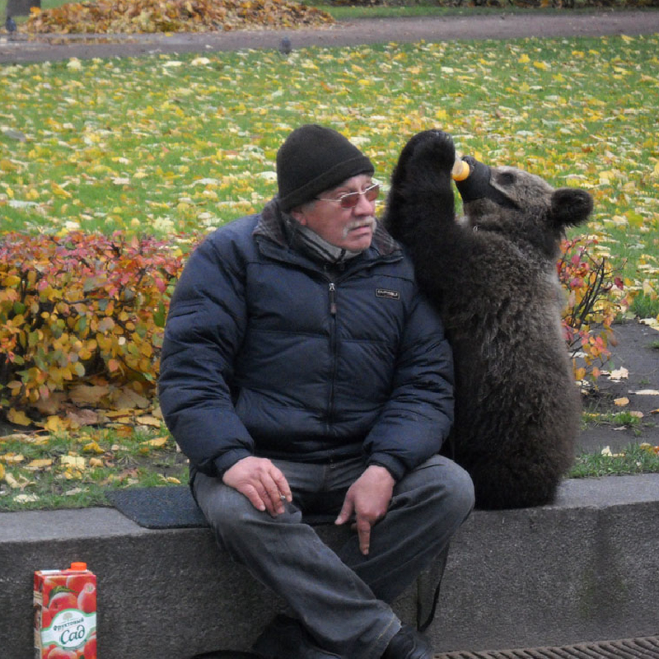

08被压迫的「殖民者」
俄罗斯人Russian People
当哈萨克人抱怨自己在苏联时代被边缘化，要求恢复地位时，俄罗斯人同时也在哀叹自己的处境：「是谁建造了建筑、街道、学校和医院？是谁开发了这座城市(阿拉木图)？当然是我们！那时她还叫维尔尼(Vernyi)——一个纯粹的俄罗斯名字。现在我们俄罗斯人却被称为『殖民者』。你在哪裡见过『殖民者』辛勤耕作，把一个荒蛮之地变成宜居之地？你听说过有哪个欧洲人听命于黑人？现在他们来了，什麽文件都要改掉、重写所有街道名称。是谁教他们写字的？」

苏联时期，俄罗斯人是帝国的核心民族、国家语言的母语者，以及体制的中枢。但独立后的哈萨克，土地成为哈萨克族的祖居地、哈萨克人成为建国民族。俄罗斯人虽然没有被逐出哈萨克，却被逐出了国家叙事的主角。他们没有政党合法代表，也没有一套明确的制度，让俄罗斯族稳定地参与公共政治。

职涯晋升和权力核心中，越来越多哈萨克人步步高升，俄罗斯人却感受到无形的玻璃天花板，于是他们失落地选择移民，回到自己的祖国。

代祷文
天父，祢看见俄罗斯人在哈萨克独立后失去中心位置的失落。愿哈萨克人和俄罗斯人，都在基督裡找到祢创造他们的本相，在祢的爱中寻回人性的尊严与身分。主啊，我们把哈萨克人与俄罗斯人複杂的民族关係交託在祢的手中，求祢医治把历史简化成二元对立、把结构性创伤变为彼此责怪的恶性循环。求主为哈萨克社会开出倾听彼此、整理过去、共同讨论未来的空间。愿这片土地学会彼此承担，走向真正的修复。奉主耶稣基督的名求，阿们。

浏览每日圣经原文灵修
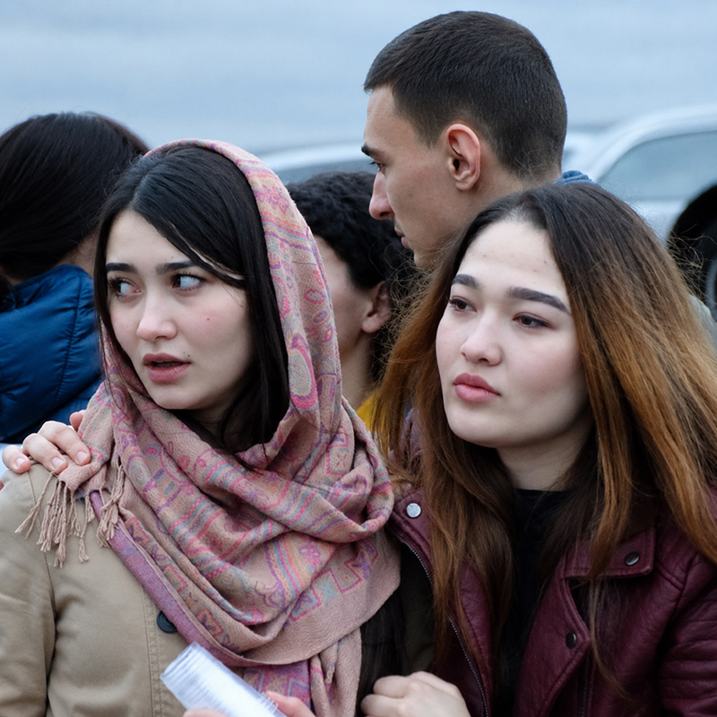
鞑靼人

09被允许存在，却不被允许发声
少数民族
除了俄罗斯族，哈萨克还汇聚了乌兹别克、乌克兰、维吾尔、德国、鞑靼、韩国、库尔德、亚塞拜然、东干等少数民族。他们的处境并非遭公开压迫或排除在国家之外，恰恰相反，他们被高度「制度化」地纳入国家框架中——他们被允许存在，却不被允许发声。

哈萨克最常被拿来展示多元族群和谐，是「哈萨克斯坦人民大会」。它似乎是一个让不同族群共同参与国家事务的平台；但实际上，相去甚远。

人民大会的席位不是由族群选举或授权，而是由总统亲自任命，并被冠以一种「不可拒绝的荣誉」。这意味着，族群代表的合法性不来自族群本身，而来自国家最高权力。同时也代表着「谁被允许说话」，而非反映出「谁有权利表达诉求」。

或许是苏联解体的阴影，始终在执政者的心头盘旋，让政府将少数民族议题等同于国家安全。为了避免族群失控、国家崩溃，防止少数民族的集体动员，比什麽都重要。

代祷文
天父，求祢在这个看似多元，实则封闭的「哈萨克斯坦人民大会」，打开真正回应族群需求的公共参与空间，使被排除的声音得以听见，使边缘的经验进入公共讨论。为执政者内心对失控、分裂与崩溃的深层恐惧祷告；求神医治那种用压制预防灾难、用沉默换取安全的集体记忆，愿恐惧不再主导国家的想像，愿诚实、信任与对话重新成为可能。愿哈萨克少数民族的身分不只停留在文化展示层次，而是能进入权利、资源、制度与未来讨论之中，彰显神的公义，也映照祢多元而丰富的创造。奉主耶稣基督的名求，阿们。

浏览每日圣经原文灵修
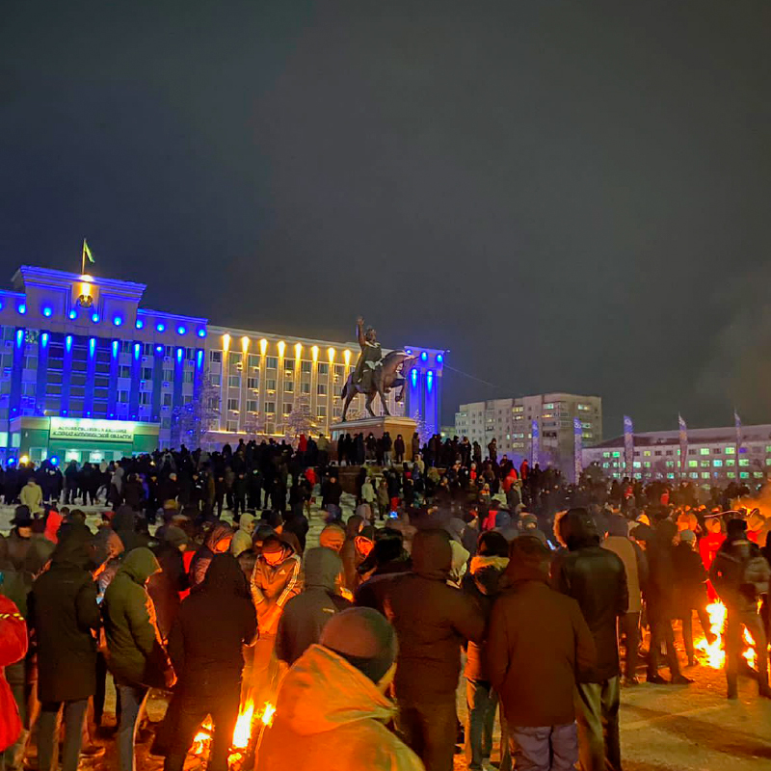
2022年1月4日，阿克托贝的抗议者

10一戳就破的泡泡
2022年哈萨克抗议
哈萨克拥有丰富的石油和矿产资源，在苏联解体后，一跃成为中亚地区表现最强劲的经济体，但这份经济利益，却是由哈萨克精英阶层独享，哈萨克普通人的最低工资每月不到100美元。

汽油价格上涨、经济不平等、新冠疫情，及对前总统纳札尔巴耶夫及其家族长期掌握国家资源的不满，让原本顺从、稳定又沉默的哈萨克民众，上街示威，持续一週的暴力动乱和镇压，造成百人被杀，近万人被捕。

这场暴动的起点——西部的扎瑙津，是哈萨克的石油心脏地带，贡献了国家大量的出口收益。然而，当地的基础设施落后，失业率高企。此外，哈萨克政府长期透过昂贵的能源补贴(低价瓦斯与油价)来换取民心的稳定。当政府决定取消能源价格上限、推动市场化时，直接影响了哈萨克人民的生存成本。

究竟新上任的托卡叶夫总统会就此削弱前总统「纳扎尔巴耶夫集团」的影响力？还是仅仅开启又一轮权力的新序幕？

哈萨克这种过度强调「稳定」的威权体制，不允许民众定义自己的需求或参与政治，终在2022年面临了挑战。但这场挑战是否真的改变了体制，仍有待观察。

代祷文
天父，愿扎瑙津不再只是被抽取的边陲，而是成为一块人人皆可安居乐业的地方。求神改变政府长期使用低价能源，来替代制度改革与政治参与的施政策略，使人民有空间行使公民权利。我们为生活成本瞬间失控的家庭祷告，愿政府愿意开启民主讨论，设立过渡机制，并提供足够的社会保障，使人民不再独自承担政策转向所带来的重担。求神赐下权柄给清廉正直的领袖，带领哈萨克转型成为一个公民可以定义自身需求、允许公共出现抗议的社会，使信实的声音能被听见，使公义得以生根。奉主耶稣基督的名求，阿们。

浏览每日圣经原文灵修
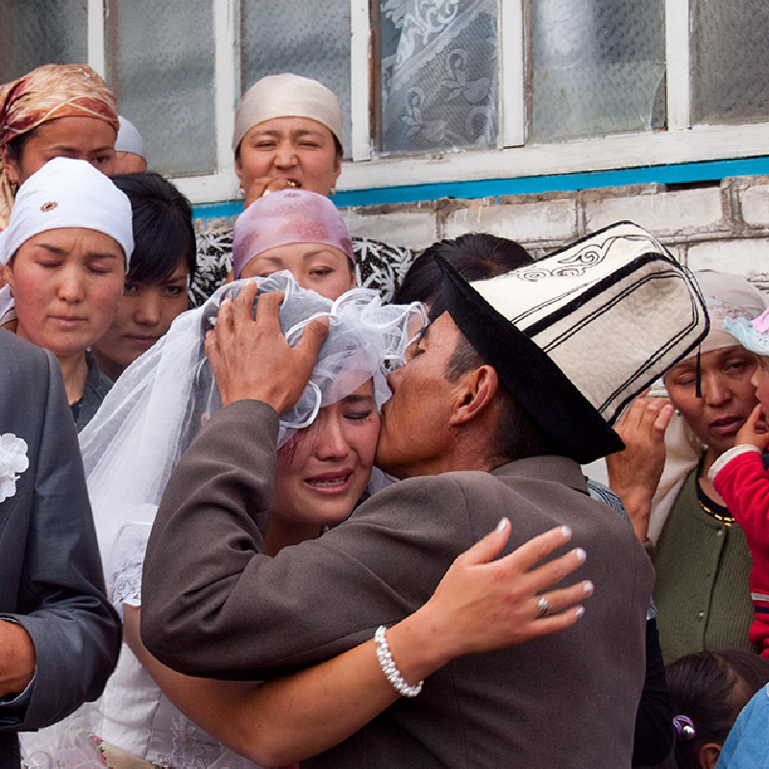
吉尔吉斯的婚礼

11在悲伤中疗癒自己
吉尔吉斯人Kyrgyz People
我的喉咙像被什麽堵住，明明听不懂吉尔吉斯语，却从中听见了悲伤。

没有乐器，只有人声，拉长的哭腔、不稳定的音高，介于说话与歌唱之间的颤抖，这就是吉尔吉斯的哀歌。

吉尔吉斯哀歌会出现在婚礼中。它象徵着新娘与原生家庭的情感断裂、与母亲、姊妹、村落的告别(游牧生活交通不便，久久才能回家一次)、对未知婚姻生活的恐惧与不安，像是一场「为活人办的丧礼」，作为家族成员的身分已经结束。

哀歌也会出现在葬礼上，主要由女性吟唱，唱的是逝者生前的善行、品德、英勇事蹟、对家庭与族人的贡献及生活。哀歌拒绝让死亡迅速处理掉，它允许人们可以慢慢地咀嚼悲伤，好好地与逝者告别，集体疗癒失落的心情。

过去，哀歌被视为「游牧文化的百科全书」，内容充满了对游牧生活的描绘。随着吉尔吉斯人城市化，这些传统意象和现代人的生活逐渐脱节，但适合现代生活的哀歌词彙尚在发展中。

代祷文
天父，祢是天地万物的创造主，祢创造了吉尔吉斯人，他们在岁月中发展了独特的哀歌文化，其中蕴含丰富的游牧生命经验，也承载着他们对生死礼俗的深刻体悟。感谢祢赐给吉尔吉斯人智慧，使他们懂得在死亡面前诚实地咀嚼悲伤，学习与逝者告别，并在群体中彼此扶持，医治失落的心。愿他们在这个世代，发展出适合现代生活的哀歌词彙，继续保存这份珍贵而独特的文化遗产。也求祢恩待信主的吉尔吉斯人，愿他们吟唱出承载福音盼望的哀歌，让更多人认识救主耶稣基督。奉主耶稣基督的名求，阿们。

浏览每日圣经原文灵修
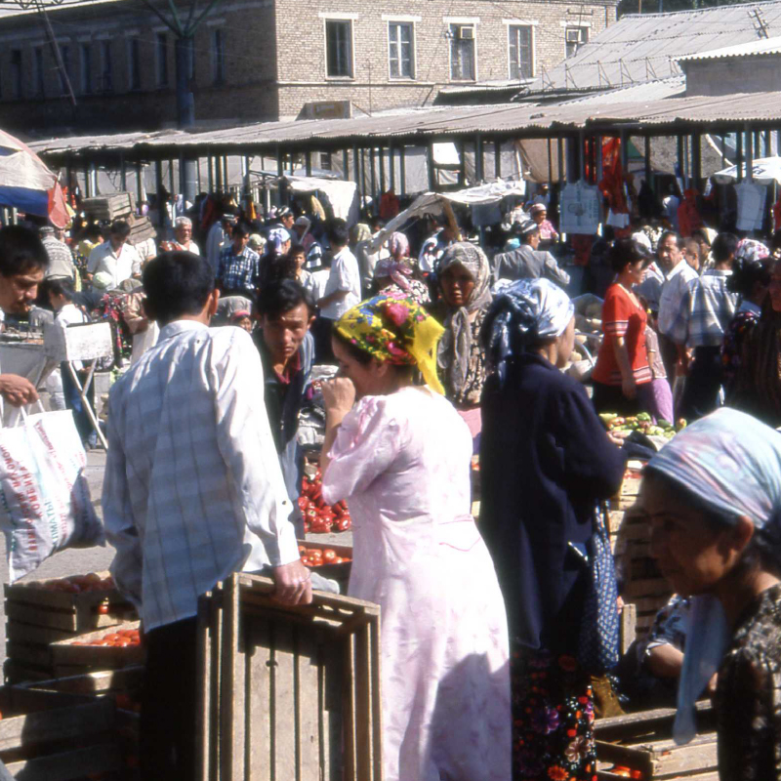
费尔干纳谷地的市集

12日常再也不日常
费尔干纳谷地
费尔干纳谷地是中亚最複杂，也是世界最具族群张力的地区。她横跨乌兹别克、吉尔吉斯、塔吉克三国边界，是个地理上连续，却被国界切碎的盆地。

对乌兹别克而言，费尔干纳是人口和农业中心，拥有国家粮仓的地位，政策倾向强烈中央集权、严格边界控管；对吉尔吉斯来说，这裡是城市乌兹别克人和吉尔吉斯农牧民的居住地，充满族群矛盾，2010年奥什冲突（注1）即源自于此；塔吉克在费尔干纳拥有多个飞地（注2）(如洛拉佐、沃鲁赫)，村民一出家门，就可能跨越了国界。「这条路到底算谁的？谁可以用这条水？小孩上学要不要过边防？我能跨越边界去市集吗？」协商这些问题，是他们的生活日常。

费尔干纳谷地这项难题，源自苏联的民族划界。当时为了方便管理、统计人口和收税，苏联硬是把族群複杂、文化交融的人们分门别类到不同族群裡。没想到苏联解体，让原本一个共同生活的世界被国界切割，人们的日常再也不日常，反复被拉进国家与边界的矛盾中。

注1：见7月14日的内容。

注2：一个国家或地方的领土，在地理上被其他国家完全包围或隔开，形成孤立区域，必须穿越他区才能到达。

代祷文
天父，在国与国充满对立与彼此标籤的时代裡，求祢帮助我们包容不同意见。求祢教导人们聆听，而不是急着回击；理解，而不是立刻定罪，让人们在冲突中仍保有尊重，在差异中仍看见对方的尊严。愿祢的灵引导人们走向对话、修复与重建，使破裂的关係有重新恢复的可能。我们为乌兹别克、吉尔吉斯与塔吉克三国政府祷告，愿他们制定出真正贴近费尔干纳谷地人民的政策，使百姓得着安定。奉主耶稣基督的名求，阿们。

浏览每日圣经原文灵修
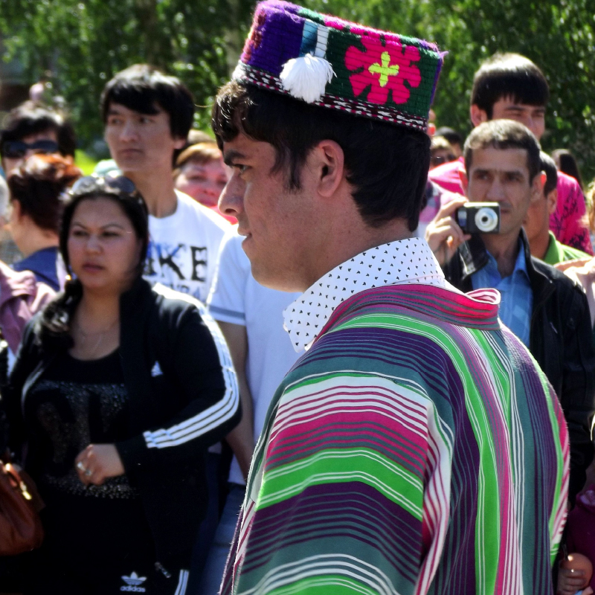

13跨越边界
塔吉克人Tajik People
卡拉苏的爷爷原出身于乌兹别克苏维埃共和国境内的塔吉克小村庄，年轻时移居到吉尔吉斯苏维埃共和国。临终前，他反复交代：希望葬在祖国，即现在独立的乌兹别克境内。于是卡拉苏一行人，载着遗体，踏上一千公里的旅程。

「我们到了费尔干纳谷地乌兹别克的哨所，用手抬着尸体，在酷热中一路赶来，但卫兵禁止我们入境。你能想像吗？」卡拉苏气愤地道。

「我们向卫兵解释，死者来自乌兹别克的塔吉克村，祖辈都葬在那裡，他是某某家族，为社区做过哪些贡献。你知道卫兵怎麽说吗？他们是乌兹别克人，他们对着我们这群哀悼的亲属说：『我们要你们塔吉克人的尸体干什麽？难道我们自己的尸体还不够多吗？』」

卡拉苏说：「这是赤裸裸地种族歧视。我们甚至准备好行贿的费用。看着装满走私品无需检查就能穿越国家边界的政府车辆，我只觉得很不公平。」

────────────
穆斯林强调速葬——死后必须在数小时内安葬，遗体应尽快回归真主。亲友通常会通力合作完成葬礼，以尽孝道，让灵魂安息。因为他们相信，下葬前的每一分钟，死者的灵魂都在遭受折磨。

代祷文
天父，当塔吉克家庭为着好好埋葬所爱的亲人，努力协商、争取机会时，求祢为他们开路。愿神安慰卡拉苏一家人，即使最终无法照原先期待的方式安葬，他们所流的每一滴眼泪，祢都记存。愿像卡拉苏一家的塔吉克人，把「无法快速安葬亲友」的恐惧与不安交託在祢的手中，愿从圣灵而来的平安与确据亲自降临在他们心中。愿神赐下智慧，帮助塔吉克人发展出另一套合适当地处境的葬仪文化。奉主耶稣基督的名求，阿们。

浏览每日圣经原文灵修
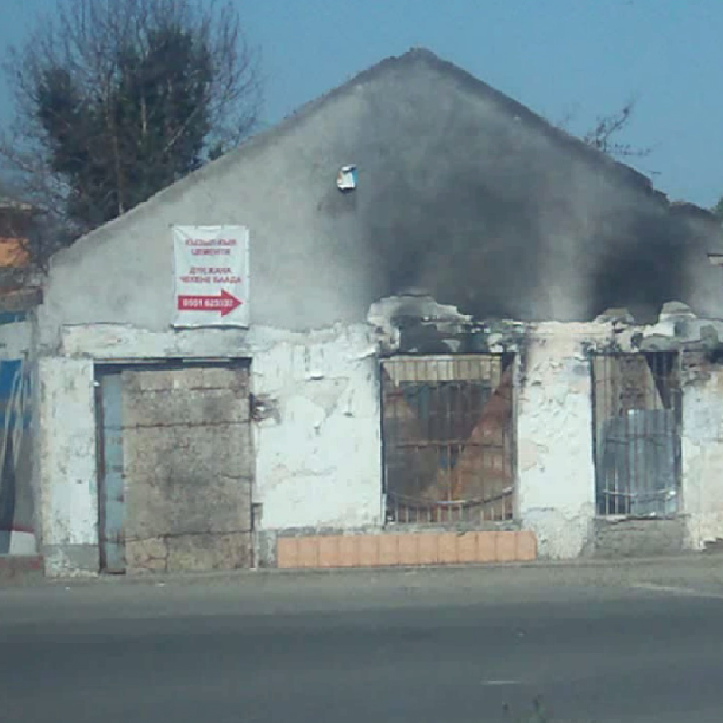
在冲突中被焚毁的建筑物

14社会不平等
乌兹别克族Uzbek People
2010年，正当吉尔吉斯北部人民在漫天烽火中，高喊着推翻暴政的政治革命口号，抗议巴基耶夫政府的腐败和任人唯亲，以及国家糟糕的经济状况时，南部奥什市也深陷水深火热之中。

吉尔吉斯南部资源长期集中在乌兹别克族手中，他们多居城市核心，掌握商业、农产品市场，教育程度与经济资本相对较高。而吉尔吉斯族虽然是国家的主要民族，却是南部的经济失败者。他们多居城市边缘与乡村，近代才大量进入城市，面临失业与向下流动的压力。

吉尔吉斯族不满的情绪逐渐累积，零星的冲突和谣言，很快演变为有组织的纵火、针对乌兹别克族的攻击。军警选择性失职，放任吉尔吉斯民众夺走装甲车上的武器。事后的遭司法起诉者也多为乌兹别克人，有报告证实当局在拘留期间普遍使用酷刑获取口供。

2010年奥什冲突，破坏了原有的族群溷居的可能，让吉尔吉斯人和乌兹别克人不愿意再走进彼此的社区，后续不平等的司法处置，在奥什城市内部筑起了一道无形但深刻的族群界线。

代祷文
天父，因着相信耶稣基督是神的儿子，便不再分犹太人或外族人、奴隶或自由人、男人或女人，因为在基督耶稣裡，我们都成为一了。愿乌兹别克族和吉尔吉斯族也因着归信祢，在基督裡合为一体。求祢赐给吉尔吉斯政府智慧，制定合宜的政策，使乌兹别克族与吉尔吉斯族在经济与政治上公平发展。愿政府在司法处置上持守公义与怜悯，以人道回应伤痕累累的乌兹别克社群。愿圣灵带来的和平再次临到这片土地，使撕裂的关係得着医治，使族群重新学习共居，慢慢重建信任。奉主耶稣基督的名求，阿们。

浏览每日圣经原文灵修
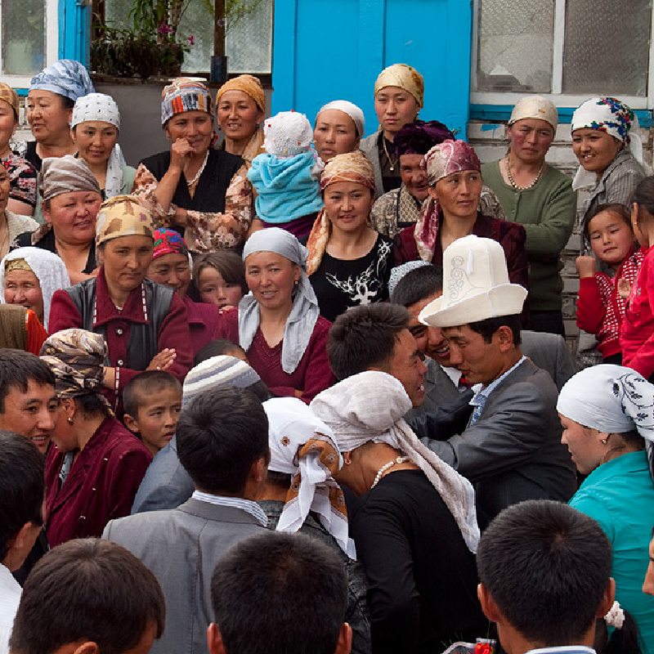

15进城去，为尊严打工
仪式经济
吉尔吉斯南部阿克塔特尔，村民们正在欢庆一场盛大的仪式。萨尔肯奈告诉我，这是她哥哥的两位年幼儿子的割礼宴，「我在莫斯科担任清洁工时，辛苦存下的九千卢布，全都拿来协助哥哥置办宴席了」。

在阿克塔特尔，土地匮乏、跨境贸易受阻（注1）与在地就业不易，许多人赴俄打黑工。这类工作通常没合约、无保障、高工时，还有随时被遣返的风险。但为了家庭生活开销，及履行社会礼俗——婚礼、割礼与其他生命週期仪式(统称为Toi)（注2），吉尔吉斯人别无选择。

不办仪式，或办得过于简陋，会被村裡人看不起、觉得羞耻。即便近年来全球经济未见好转，举办仪式的成本仍不断攀升，各家互相比拼谁家的仪式规模比较大。家庭宁可在其他方面节省，甚至举债，也要维持仪式的体面。

吉尔吉斯人不是因为生性铺张浪费，而是因为国内失业率高，赴俄打黑工，仪式成为唯一让自己活得有尊严、有地位，并维持村裡社群关係的象徵。

注1：跨境贸易通常会途经哈萨克，常遇贪婪收取贿赂的警察，只有最富裕、具备足够资本的农民，才有能力将作物销往邻近边境市场以外的地方。

注2：一场婚礼仪式的支出包括聘金、新娘嫁妆(衣物、家具)、宰羊、肉、米、油、麵粉、礼物与回礼、音乐、歌手、婚礼车队等等。

代祷文
天父，当尊严只能靠仪式维持，当羞耻成为无法拒绝的压力，求祢亲手托住吉尔吉斯人，并对他们说：「凡劳苦担重担的人，可以到我这裡来，我就使你们得安息。」愿祢的福音转化吉尔吉斯人的社群，使人们在基督的爱裡，学会彼此扶持与包容。求祢释放人们心中出于压力和羞耻的责任重担，让他们深知自己已被接纳，不需用外在形式证明价值和归属。愿他们重获爱的自由，既能甘心付出，也能温柔地看见、守护彼此的需要和界线。求祢在吉尔吉斯动工，赐政府足够的资源与智慧，发展社会福利、创造就业机会、重建地方经济，使生计、照顾与尊严，不再只靠移工的牺牲来维持。奉主耶稣基督的名求，阿们。

浏览每日圣经原文灵修
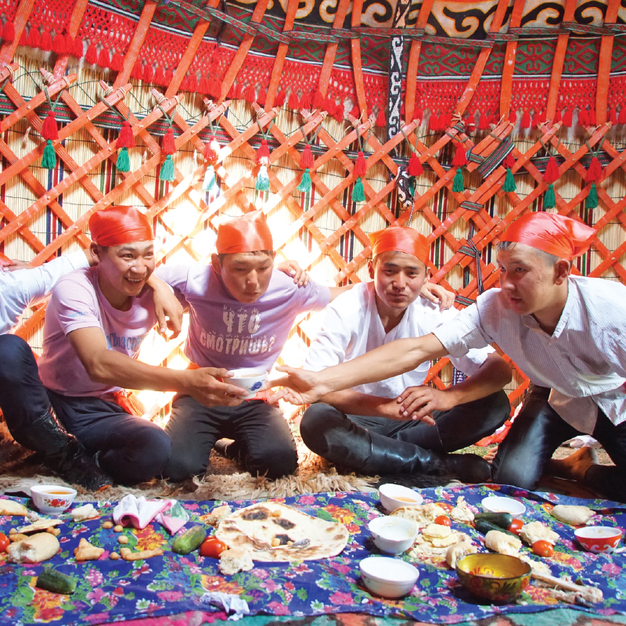

16被绑架的新娘
抢婚习俗
19岁的古米拉是一名公务员。某次与同事聚餐时，她被几名男性同事骗上了一辆计程车。绑架她的，是与她在街上擦肩而过、对她一见锺情的男子包尔江。古米拉极力反抗，疯狂尖叫，拒绝戴上象徵接受婚姻的头巾。但在男方女性亲属、母亲、阿姨和婶婶的轮番劝说下，古米拉哭着妥协了。

抢婚是吉尔吉斯近代发展出来的习俗，在失业与贫穷蔓延、无力负担婚礼与聘礼、国家法律执行薄弱，以及重建民族主义与男性尊严等多重因素交织下，非自愿抢婚越来越普遍。

古米拉为什麽不反抗呢？因为反抗的代价高昂。在吉尔吉斯社会，被绑架的新娘若选择回家，会被视为可耻、被污染的人，整个家族也将因此蒙羞。女孩往往被贴上固执、好斗、麻烦人物的标籤，未来甚至可能再也嫁不出去。

古米拉的母亲、阿姨和婶婶，曾经也都是被绑架的新娘。戴上象徵接受婚姻的白色头巾，是她们唯一活下来的选择。现在，她们苦口婆心的劝说古米拉接受，彷彿也在反复说服自己：当年那样做，是对的。

代祷文
天父，吉尔吉斯女性害怕社会孤立和污名化，无奈接受抢婚时，求祢靠近古米拉这样的女孩，在她们失去身体与未来的选择权，声音难以被听见时，求祢向她们显现祢的安慰、慈爱和医治。祢保守她们不被痛苦摧毁，并在祢的爱中重建身分与尊严。我们将因抢婚而进入婚姻的女性交託给祢。求祢在她们的家庭动工，愿她们得到丈夫的善待与保护，并有机会认识祢，在福音中探索爱的真谛。愿祢赐下智慧，带领吉尔吉斯政府有效解决失业问题，让抢婚习俗不再成为国内风潮。奉主耶稣基督的名求，阿们。

浏览每日圣经原文灵修
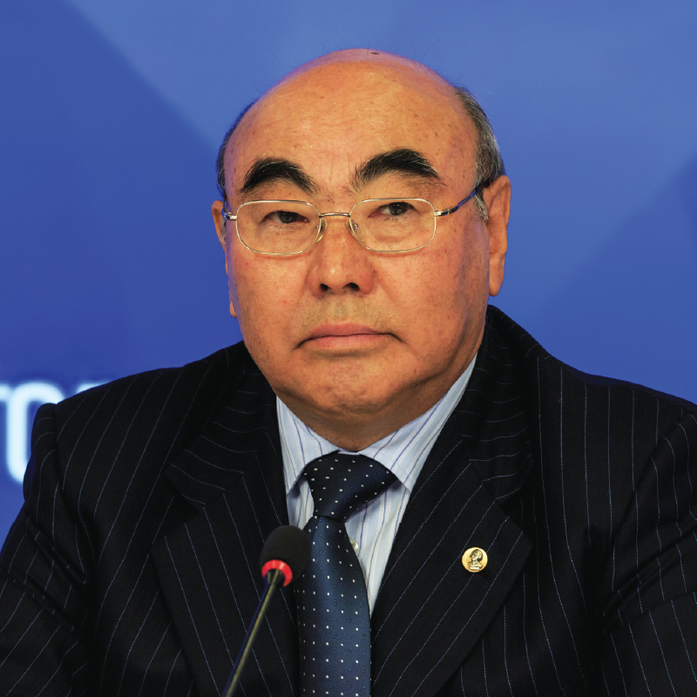
前任吉尔吉斯总统阿卡耶夫

17革命循环
鬱金香革命
「阿卡耶夫，滚蛋！」、「没有阿卡耶夫的吉尔吉斯！」

曾被西方誉为中亚最开明的领袖——阿卡耶夫(Аскар Акаев)，在长期执政中逐渐失去民心。其家族掌控经济命脉、儿女介入政商利益、打压媒体与反对派、操控选举。在贫穷与高失业率下，人民的不满不断累积。2005年，怒火自吉尔吉斯南部城市一路向北蔓延，最终烧进首都比什凯克的总统府。

这场被称为「鬱金香革命」的群众运动，短期内确实带来政坛洗牌，却未能触动国家运作的核心逻辑。腐败、家族统治与行政资源的私有化依旧存在，宪政设计、权力制衡与选举制度等关键改革始终缺席。革命结束后，政治权力几乎立刻再次回到一群精英手中。这也解释了为什麽吉尔吉斯会陷入2005、2010、2020年等多次革命。

苏联训练人民服从国家，而非参与公共政治。即使在独立后的吉尔吉斯，社会虽然保有动员与推翻政权的空间，却缺乏建构新制度的能力。当革命只停留在推翻领导人，却没有留下让人民持续参与政治的机制，国家便只能回到相同的逻辑中，反复轮迴。

代祷文
天父，当革命一次次的爆发，却没有留下稳定、有公义、好怜悯的社会制度时，求祢打破这螺旋式的恶性循环，为吉尔吉斯开创出新的格局。愿神翻转吉尔吉斯，顺利建立新的政治制度、人民长期参与的公共机制，以及让人民持续发声的管道，使她成为更健康、包容、宜居、人人皆有参与政治的国家。奉主耶稣基督的名求，阿们。

浏览每日圣经原文灵修

左图为在俄高丽裔韩国女商人塔蒂亚娜．金，右图则是哈萨克高丽裔花式滑冰运动员丹尼斯．谭
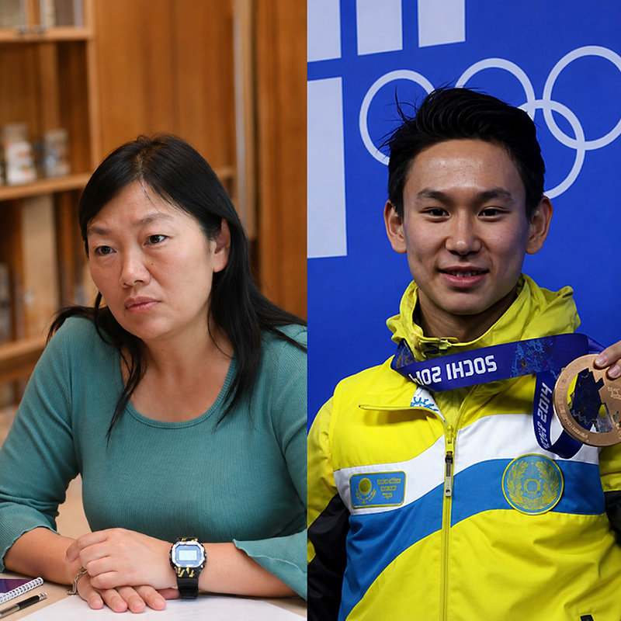

18会说俄语的韩国人
高丽人Koryo Saram
吉尔吉斯高丽人不是南韩人，也不是北韩人，是苏联历史创造出来的第三种韩国人身分。

20世纪初，飢荒、自然灾害、剥削、失去土地所有权，以及后来日本占领朝鲜后的镇压行动，迫使许多韩国人移居到俄罗斯的远东地区。1937年，史达林担心韩国人可能替日本从事间谍活动，于是将他们强制迁移至中亚。当时约有17～18万名韩国人被装上货运列车，数週内送往中亚各地，包括吉尔吉斯。韩国人勤奋务农、快速掌握俄语、作风低调、不搞抗争，因此被苏联讚誉为「模范少数民族」。

由于高丽人使用的是19世纪的朝鲜方言，且溷入大量俄语词彙，与现代南韩标准语差异大，因此面对吉尔吉斯独立后的民族主义，他们不像德国人、俄罗斯人大规模移民祖国，而是留了下来，在夹缝中求生存，採取务实的应对策略——放弃进入国营企业、政府部门，转向中小型企业、私营部门就业，远离政治权力核心。当国家逐步界定谁才是「真正的国民」，不参与政治，便成了少数族群最安全的生存方式。

代祷文
天父，当高丽人远离政治以求生存时，求祢让他们仍然保有发声、做决定的空间。即使只能在吉尔吉斯的缝隙中生活，求祢保守他们的内心，仍然有探寻自我的渴望，在祢的面前找到完整的身分认同。求祢赐下医治、勇气与盼望，使高丽人敢于自由参与公共事务，相信自己不只是经济的一部分，也是社会中有权利、有责任的公民。愿高丽人的下一代，能在政治参与、公民权利上，拥有更多自由。愿神差派更多俄罗斯宣教士来到吉尔吉斯，与高丽人建立美好的人际关係，并向他们诉说耶稣的奇妙故事。奉主耶稣基督的名求，阿们。

浏览每日圣经原文灵修
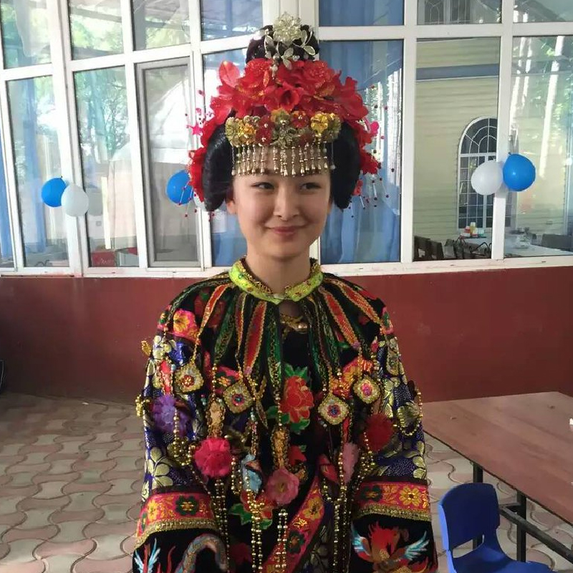

19东干人的多重归属
东干人1Dungan People 1
「我们是吉尔吉斯的『小民族』。」

「祖先离开了中国，我们还算是中国人吗？可以确定的是，我们是穆斯林。」

「在吉尔吉斯，他们都把我们当『客人』。」

「比起陝西方言歌曲，我更想唱苏联老歌。」

东干人是讲汉语(接近陝西官话、甘肃方言)、使用西里尔字母(苏联时期语言政策的结果)的穆斯林。1860年代，同治陝甘回变（注），东干人因此迁入俄罗斯帝国。

东干人的身分认同是多重複杂的。他们对家的感知是複数的——陝西、甘肃代表着文化、血缘的连结，提供他们语言、饮食习惯和最初的历史叙事；苏联则是主导着他们的世界观，因为东干人很大一部分的生活是由俄语、苏联教育和社会体制构成的；中亚则代表着生存、法律和居住的保护，这块土地养育了他们，给他们公民权和居住权。

东干人在这3种认同中，交织出独特的「东干性」。他们的生命经验并不是迷失在三者之间，而是同时丰富地拥有多个世界。

注：陝西省和甘肃省的大规模回民动乱，主要为回、汉和其他族群之间的相互大规模屠杀，波及青海、新疆、内蒙古和外蒙古。

代祷文
天父，东干人就像第三文化小孩，背负着多重複杂的认同归属。愿祢向东干人敞开福音之门，差派宣教士走进他们中间，向他们讲述主耶稣基督的救恩。或许那句「在吉尔吉斯，他们都把我们当『客人』」所带来的落寞，能帮助东干人更深体会：「我们在世上原是客旅，是寄居者。」愿这样的处境，引领他们转向祢，在基督裡找到真正的归属。也愿祢使用这个看似微小的民族，使他们成为圣洁、贵重、荣耀祢的器皿，在多重文化的交会之处，见证主耶稣基督的大能与恩典。奉主耶稣基督的名求，阿们。

浏览每日圣经原文灵修
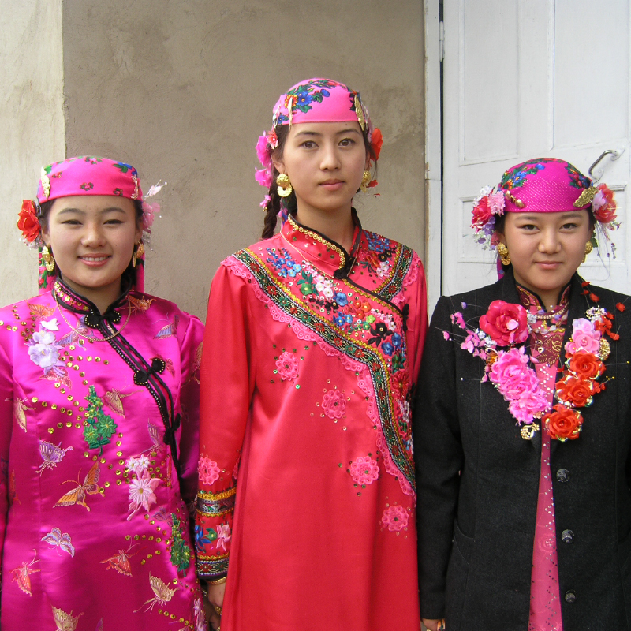

20边境上的暴力
东干人2Dungan People 2
2020年2月，哈萨克南部的科尔代地区发生一场震惊中亚的族群暴力事件，大量东干人越过边境逃到吉尔吉斯。

事件的导火线，是一场看似普通的个人冲突与交通纠纷。为什麽最后会演变成族群冲突？

哈萨克的农村边境地区，长期存在资源竞争、经济不稳定与对国家分配的不满。当这些不满缺乏向上指向国家的管道时，它们往往会横向转移，指向身边最显眼、最容易被标记的「他者」。而哈萨克在独立后，为了建立强大的国家意识，推行了简单、有利于国家治理的二分法——哈萨克族是主人，其馀民族是「他者」。东干人，恰恰正好站在「他者」的位置上。

此外，照片、短影音在社交媒体中迅速流传，形成一种情绪优先于事实、事件去脉络化的公共空间。因此，複杂的社会问题被简化成二元的道德对立，暴力被视为合理的回应。

2020年2月，成了东干人记忆深刻的集体创伤。

代祷文
天父，求祢不要让东干人成为宣洩愤怒的替代品。愿祢成为东干人的岩石、山寨、磐石，东干人所投靠的神。求祢医治东干人的集体记忆——那种随时可能再被指认、再被标记、再被驱离的恐惧。求祢在吉尔吉斯和哈萨克边境动工，让人们有向上问责的管道，让公共空间容得下複杂的讨论，让国家的治理不再靠二元划分，并培养公众的媒体素养，使人们更愿意理解事情背后的整体脉络。愿主带领东干人走向一个安然居住、放心表达自我、被接纳包容的未来。奉主耶稣基督的名求，阿们。

浏览每日圣经原文灵修
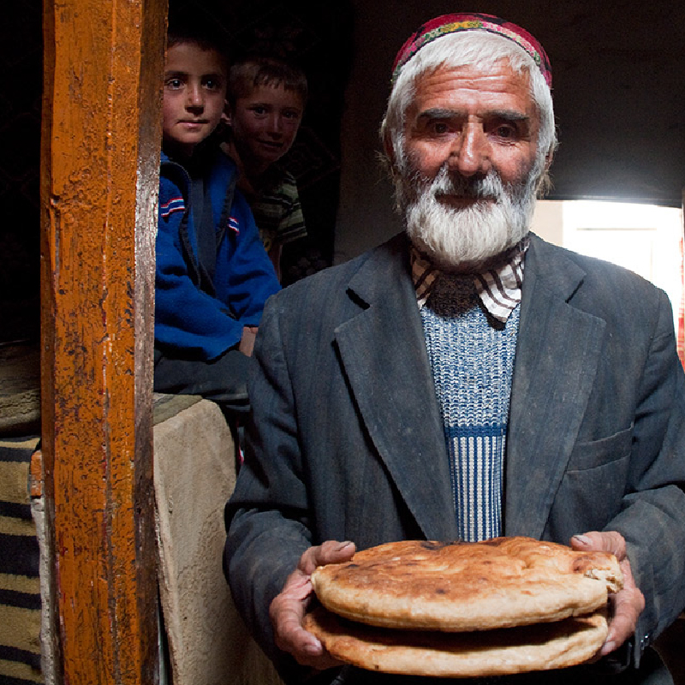

21唯一引爆内战的民族
塔吉克族Tajik People
塔吉克族是一群在中亚、讲波斯语的逊尼派穆斯林。不过20世纪以前，中亚并没有「塔吉克民族意识」，人们更多是以出生的地域、城镇或社群来识别自己的身分。

1924年苏联民族划界（注1）后，「塔吉克」族名才正式诞生。然而，塔吉克人的传统社会结构并未随着苏联推动现代化（注2）而崩解。相反地，苏联为了治理方便，直接利用原本就存在的家族与社区关係来设计集体农场制度，并依照地域来分配资源与权力。原本只是生活中的地方认同与家族连结，也因此被拉进国家体制，成为政治运作的一部分，变得更加坚固而难以撼动。

1991年9月，随着苏联迅速解体，塔吉克被迫宣布独立。国家尚未站稳脚步，潜伏于社会中的派系势力迅速浮上檯面，转化为彼此对立的政治阵营。重要的是，「你来自哪个地方、属于哪个家族」，而不是「塔吉克人」。当这些地域与家族连结被带入国家权力的争夺之中，各方势力相互竞逐，最终引爆了1992年的塔吉克内战。

注1：1920～1930年代苏联根据族群重组行政区划，将原本模煳、重叠且流动的族群认同标准化、固定化，因此创造了许多族名，例如塔吉克、哈萨克、卡拉卡尔帕克族等。

注2：透过国家的高度集权，将一个落后的农业国家在极短时间内转变为工业强国。这场变革在史达林时期(1920年代末至1930年代)达到顶峰。

代祷文
天父，求祢仰脸光照塔吉克，这是一片充满伤痕的土地，有内战的历史，有苏联的印记。愿塔吉克人在基督的爱中缠裹伤处，得蒙神医治的恩。愿主亲自为塔吉克人带来和平，祢曾以自己在十字架上的身体，拆除分隔犹太人和外邦人那堵敌对的牆，使他们联合为一个群体。今天，我们也向主呼求，拆除塔吉克人各派系之间的牆，因为他们同属一个国家、同住在一片土地上。愿圣灵运行在塔吉克人心中，带领他们到主面前，不仅与彼此、万物和好，也与上帝和好。奉主耶稣基督的名求，阿们。

浏览每日圣经原文灵修
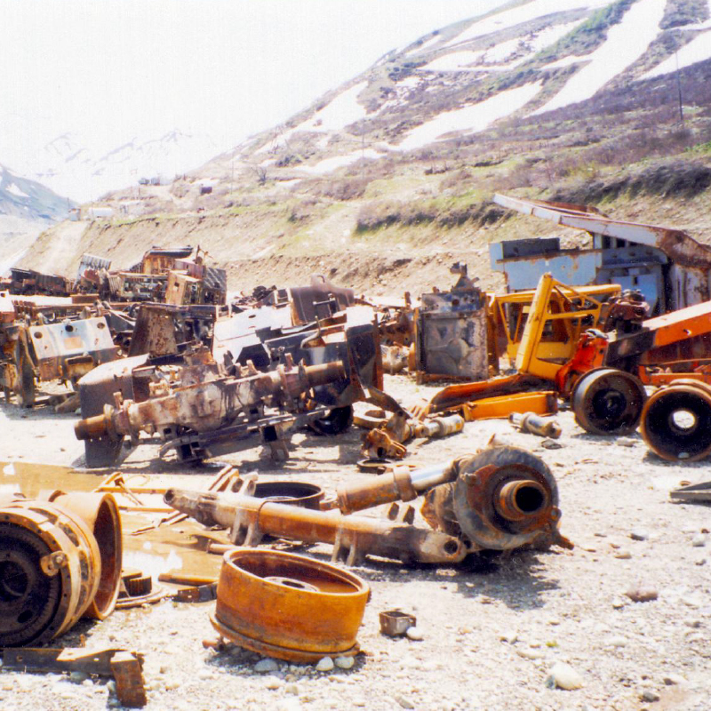
内战期间被摧毁的矿坑装置

22飘荡在记忆深处的幽灵
塔吉克内战
「1992年的夏天，在南部库利亚布，」一名妇女回忆道：「他们叫我们上车，说只是检查。车厢没有窗户，我抱着孩子，闻到柴油味。车一开动，就有人开始哭。」

「那不是军车，是农用卡车。沿途有人被拖下车、再也没有回来，没有人敢问为什麽是他。」她说：「那时我学会一件事：『不是你做错什麽，而是你出生在哪裡。』」

塔吉克内战中，地域的身分认同比政治立场更加致命。这场内战造成6万多人丧生，100多万人流离失所。库利亚布派（注）得到最终胜利，掌握国家实权，剷除反对派，把自己人安插进官僚体系，压制宗教发展，以防出现政治动员。

「我们经历过艰难岁月，所以必须珍惜稳定。」这句话彷彿成为塔吉克人的紧箍咒。1992年的内战变成了一种不能被讨论、公开纪念的幽灵，以恐惧的形式飘荡在每个人的记忆深处。从此以后，政治不再是公共讨论，而成为家庭裡刻意避开的话题。

注：库利亚布派为现在的塔吉克人民民主党，至今仍是塔吉克执政体系的核心力量，也是目前执政32年埃莫马利．拉赫蒙总统的所属政党。

代祷文
天父，我们为那些失眠、受创伤、对政治感到恐惧的塔吉克人祷告，求神抚平他们的心灵，医治他们的伤口。求圣灵在塔吉克人的心中动工，使他们分辨何时要保持沉默，何时要争取应有的权益。若有人不被允许说话，求神先聆听他的故事。主啊，祢知道塔吉克为稳定付出代价，求祢不要让政府利用稳定做借口，遮盖不义，愿祢恢复人们对国家公共政治的信心。愿战后出生的年轻人，虽然继承了战争的恐惧，却也有机会参与政治，让塔吉克成为一个自由、包容的国家。奉主耶稣基督的名求，阿们。

浏览每日圣经原文灵修
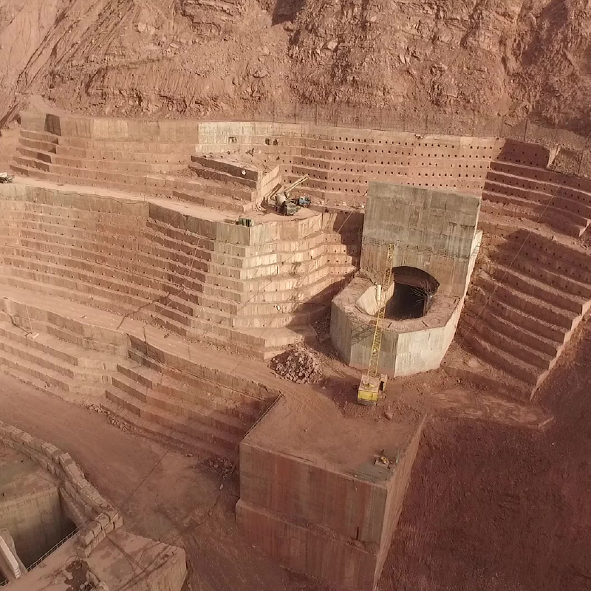
罗贡大坝

23失序的春夏秋冬
气候变迁
「以前雪不是这样下的，它变得不守时了。」「春天来得太急，种子都还没准备好。」「河川会突然暴躁，把桥吃掉。」「我们没有偷懒，但土地不再回应我们了……」帕米尔高原山脚下，居民的言语中透露出一股失序感。

塔吉克超过93%的国土是高原山地，冰川长久以来是重要的天然水库。但自1950年代，约35%冰川已消融。夏季提早融水，秋冬反而缺水，使农民在灌溉时无水可用；而突如其来的洪水，则引发土石流，冲毁农田与道路。

随着气候变迁，水源愈发不稳、农地无法耕作、电力基础设施老旧，许多人被迫到俄罗斯打工讨生活。与此同时，政府却向人民发行债券，建造世界最高的罗贡大坝。

大坝为塔吉克带来发电，其水库可以灌溉农田，却与当地居民的利益相冲突。此外，大坝不仅被用来展示威权治理能力，也承载着塔吉克的国族尊严与社会进步。更重要的是，它是一项在苏联解体与内战动盪中被迫中断的工程——象徵着被搁置的未来。正因如此，当计画重启时，这座水坝早已不只是基础建设，而被用来修补国家断裂的历史。

然而，地方社群真正面对的，依旧是气候失序与能源短缺的日常。

代祷文
天父，求祢让塔吉克政府看见人民真正的需要——让今天不再停电，冬天不必受冻；水源得以稳定，农地恢复耕作。求祢兴起有才华、谦卑、具备决断力、并且体恤民心的塔吉克领导者，带领政府为帕米尔地区修建基础设施，改善当地居民长期困顿的生活条件。为政府有效应对气候变迁祷告，愿祢引导他们作出长远而负责任的规画，预备足够的预算与制度，帮助人们面对日益频繁的气候灾难。愿罗贡大坝工程带来的利益，公平与人民分享，不再让帕米尔地区的土地与人民承担过度的牺牲，也不致使当地环境更加脆弱、敏感。奉主耶稣基督的名求，阿们。

浏览每日圣经原文灵修
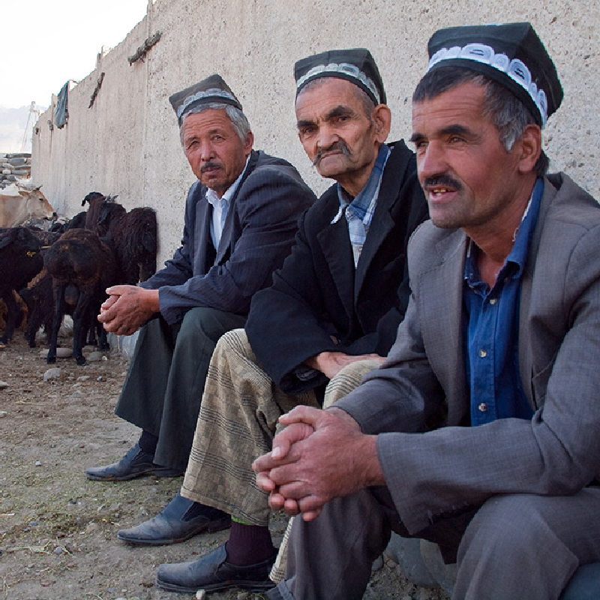
⚝ 法霍德家的故事 ⚝

24起重机下不需要管弦乐团
跨国劳动迁移
法霍德是个职业婚礼歌手，优雅的艺术气质在他的身上完美体现。他精通俄语，穿着讲究，喷洒古龙水、涂抹护手霜，穿上西装裤搭配熨烫完美的衬衫，加上太阳眼镜和一双擦得闪亮的皮鞋。他出生于1977年。即便塔吉克历经内战，贫困交加，法霍德仍想维持每个苏联男人该有的形象。

然而，2017年《传统习俗规范法》限制了庆典规模，法霍德收入锐减，经济陷入拮据，面对孩子的教育、婚礼、修缮房屋等庞大开支，他不得不去俄罗斯打工。

「老闆问我有没有专业资历，我说我曾就读音乐学院。接着他便嘲笑我说，起重机下不需要管弦乐团，我只是个黑人移工。」法霍德说。

「10个人睡在一间房的地板上，厕所永远在排队，还有人的袜子很臭。晚上被虫子叮得睡不着觉，凌晨5点就得起床工作，直到半夜12点。接着躺下睡觉，隔天继续。」

为了让自己保有「人性」，法霍德曾利用假日去附近城镇参观名胜古蹟和博物馆。但家人开始质疑他的汇款能力。很快地，他便屈从于折磨人的工作节奏。

代祷文
天父，求祢鑑察我们所生活的制度，揭露那些被称为理性、效率、进步、专业的结构，如何剥夺人说话、被理解的权利，就像法霍德所身处的俄罗斯社会。求主教导我们，让我们不急着管理人，而是先学会与人同在；不急着定义问题的对错，而是先聆听每个人的故事。愿神兴起俄罗斯基督徒，运用自己的专业长才，改善整个俄罗斯的中亚移工体制，使他们也能够像正常人，利用放假时间培养兴趣、与人社交，并在返乡回国后改善经济生活，让他的家庭、他的下一代，甚至是他所居住的社区，都拥有更好的未来。奉主耶稣基督的名求，阿们。

浏览每日圣经原文灵修

⚝ 法霍德家的故事 ⚝

25不自由的恋爱
恋爱交友观
「我绝对不跟他结婚！」古巴霍语气坚决地向父亲法霍德说。前些天在市集上，有位男人远远地盯着古巴霍，今天便上门提亲。

「你在开玩笑吗？他受过教育，家裡很有钱，不用去俄罗斯打工，你没有拒绝的理由。」法霍德吼道。

古巴霍垂丧着脸，妥协了，她答应见面。

「他承诺让我读完书再结婚，可以不戴头巾、穿现代服饰，而且我也不想待在家裡，我要读书、去工作！」古巴霍眼睛发亮地和我分享。

然而，塔吉克社群的每个人都知道，男方婚前的种种承诺，都只是空头支票。在这个父权社会，婚后，新娘和娘家不再有发言权，她将被迫放弃学业以应付繁重的家庭责任。如果没尽快怀孕，众人的口水足以淹新娘整个家族。

古巴霍订婚后，未婚夫开始和她外出约会、每晚熬夜煲电话粥。儘管如此，她早上却越起越早，开始练习如何当一位合格的儿媳。她自愿禁闭，顺从未婚夫的要求，休了学、辞了工作，停止不必要的出门。

代祷文
天父，愿福音进入这地，鬆绑塔吉克父权社会结构，让许多女性拥抱梦想，有自由选择婚姻，以及婚后表达自我需求的空间。愿宣教士成为被社会孤立的塔吉克女性的陪伴者，聆听她们说话，不急着纠正她们问题的对错，或教导她们正确的基督教教义，而是与她们一同经历耶稣基督的恢复和医治。求祢记念这些被延期的人生，看见塔吉克女性在有限选项中仍然保留的尊严。在塔吉克的社会结构尚未改变前，愿神的爱，温柔地托住每一位塔吉克女孩。奉主耶稣基督的名求，阿们。

浏览每日圣经原文灵修
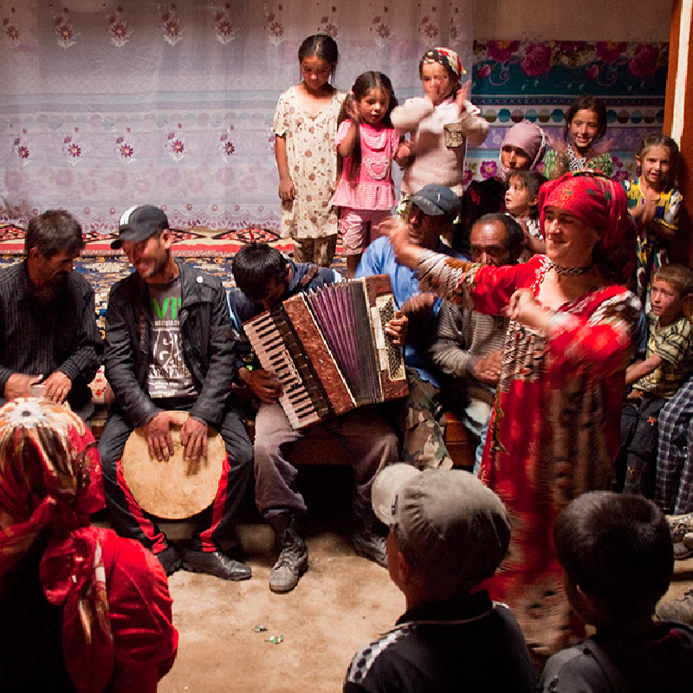
⚝ 法霍德家的故事 ⚝

26传统会压死我们
法律和习俗的碰撞
嫁女儿，让法霍德接连几个月都陷入焦虑不安的状态中。他极度恐惧自己办不起一场体面的婚礼——长达数日、邀请数百甚至上千名客人的盛大婚礼。他不仅要向社群表现出恪守传统的诚意，还要履行照顾儿女的义务；同时，他必须准备丰厚的嫁妆，努力与亲家建立和谐的关係，以确保女儿未来在婆家不致于被刁难。

举办一场得体的婚礼，是在塔吉克得到社会认可的一项重要手段。(和吉尔吉斯相似，参见7月15日)即使政府祭出《节约令》，人们仍会寻找各种隐蔽的方式，维持自己和家族的名誉。

「你们花钱在出国旅行和孩子的教育上，我们则不惜借钱，欠下大笔债务，也要为孩子办一场体面的婚礼，这就是塔吉克人。」法尔霍德耸了耸肩，接着说：「传统是个沉重的负担，让我不得不去俄罗斯打工，但每一场婚礼却是这麽令人期待，大家笑着聚在一起。」

注：法霍德为女儿婚礼的支出约为平均月薪的68倍。

代祷文
天父，拯救我们的上帝！求祢亲自为塔吉克人背负重担。愿塔吉克政府有足够的资源与能力，承接人民的就业、生计安全、社会保障与照顾，使塔吉克的家庭终有一天不必再单靠父亲的海外打工、母亲长久的忍耐，以及孩子的顺从来维持生活。求祢记念那些远赴他乡打工，却始终惦记家乡的人；记念为孩子办婚礼而负债的人；记念在传统与现代之间来回调整的人、努力撑住生活的人。当「体面」、「责任」、「为你好」成为无法拒绝的理由时，求祢在这些话语之间留下一点空隙，让人可以喘息，也让他们能走进祢的怀中，得着真正的安息。奉主耶稣基督的名求，阿们。

浏览每日圣经原文灵修
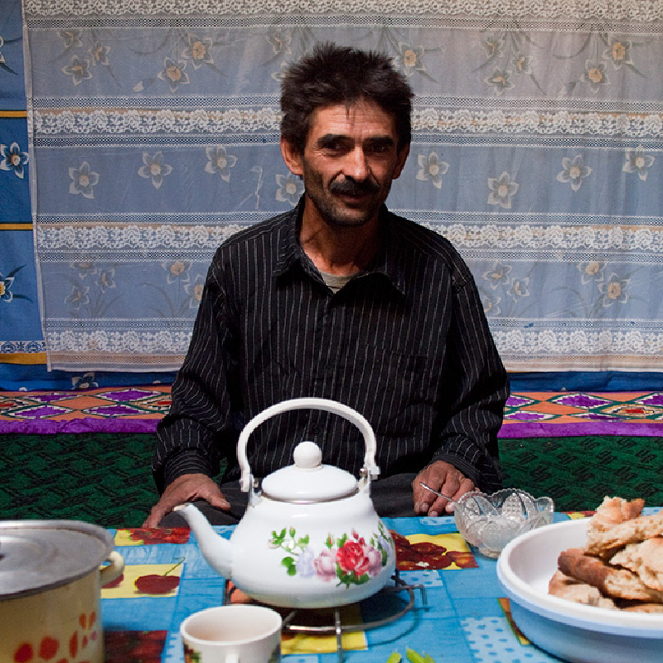

27离乡与回家的两难
长期照护
「我寄钱回来，骗自己一切都好。现在我回来了，但手上的积蓄也快用完了，我该回俄罗斯吗？我感到羞愧，我还算是个好男人吗？」

房间裡瀰漫着刺鼻的酒精味，我依稀看见马克苏德努力忍住泪水。他在俄罗斯与塔吉克撕裂了20年，支撑他的是想成为「好男人」的梦想——好儿子、好父亲、好丈夫。

在塔吉克，照护父母是绝对的道德义务。若只是寄钱回家，却没能在父母生病时守在床边，这意味着社会性死亡——邻里会批判你的人格不完整，并排挤你。

对马克苏德来说，出国是被迫的选择，因为塔吉克经济崩溃，为了供养家庭，所以他离乡。而现在，为了尽孝，他必须回乡。马克苏德始终处于「人在异乡，心在愧疚」或「人在家乡，手上没钱」的矛盾中。

社会没有提供任何支援体系，像是养老服务或在地就业，所有的重担都压在马克苏德一个人身上。他就像被两股力量拉扯的橡皮筋，两地移动是他维持平衡的唯一方式，但这种拉扯让他感到自己逐渐瓦解、失去了作为一个人的完整性。

代祷文
天父，当马克苏德感到羞愧时，求祢对他说话，安慰他的心。愿神动工，为塔吉克男性移工预备亲族、社群来分担肩上的重担，使他们有空间停下来休息片刻。愿祢的恩典不只是鼓励塔吉克人继续前行，也允许他们暂时放下、被接住、被看为一个有价值、有尊严的人。求神为塔吉克预备完整的社会福利体系，让国民在面对生、老、病、死、失业或失能等人生风险时，仍能维持基本生活尊严与品质。奉主耶稣基督的名求，阿们。

浏览每日圣经原文灵修
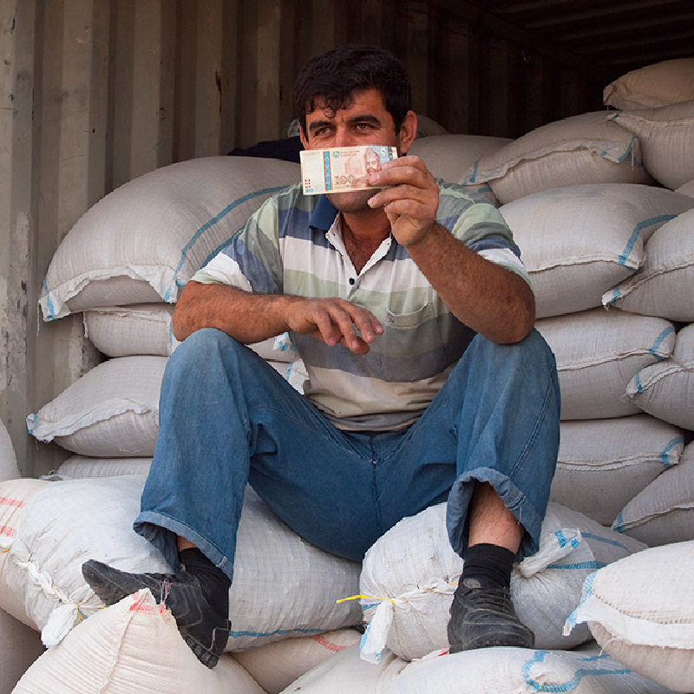

28红色护照追逐游戏
「非法」移民
「30岁时，我曾以为努力1年就能开始生活，但5年过去了，我做了什麽？」

赛义德原本在塔吉克一家棉花工厂当会计，但微薄的薪水无法养家，他听闻俄罗斯即将收紧移民大门，于是毫不犹豫地前往圣彼得堡工作。为了规避高昂成本（注）、保障在俄工作权利，他必须儘早拿到「红色护照」(俄罗斯国籍)。

赛义德支付8万卢布给仲介，在没有正规程序申请下，拿到一本真护照。他用这本护照合法工作4年。2012年，当局发现这批护照是违规发放的，虽然不是假护照，但宣布其无效，赛义德瞬间从公民变回非法移民。

失去护照后，赛义德改申请劳动许可，维持「半合法」状态。然而，2013年，他在出境时，被列入「禁止入境」。他侥倖熘回俄罗斯，非法滞留3年。

2017年，俄罗斯总统普丁特赦非法移民，赛义德幸运地拿到卡卢加的入籍配额，但系统显示他在圣彼得堡有一份「有效的居留证」。因为这份「隐形证件」，让他无法在卡卢加办理新证件。

「一场永无止境的怪圈，一切都很荒谬，对吧！」赛义德微微苦笑。

注：移工必须办理「劳工执照」。在圣彼得堡，移工每月需缴纳3,800卢布(约66美金)，这笔钱大幅吃掉了移工的收入。

代祷文
天父，当塔吉克移工无止尽地陷入俄罗斯的行政怪圈，求祢安慰、鼓励他们——因为他们已经为了生活竭尽所能。主啊，当人生被切成等待、再等待，当5年、10年被说成「尚未完成程序」，求祢记念这些被延宕的日子，不让它们在祢眼中失去意义。我们求祢为塔吉克移工预备真正回应他们需求的俄罗斯行政体系，让程序变得简单而透明，使他们顺利取得合法身分，也让俄罗斯得以补足所需的劳动力。愿俄罗斯基督徒打破种族的籓篱，走进塔吉克移工中间，向他们传递福音；也在他们有需要之时，运用自己的专业、资源与人脉，伸出温暖的援手。奉主耶稣基督的名求，阿们。

浏览每日圣经原文灵修
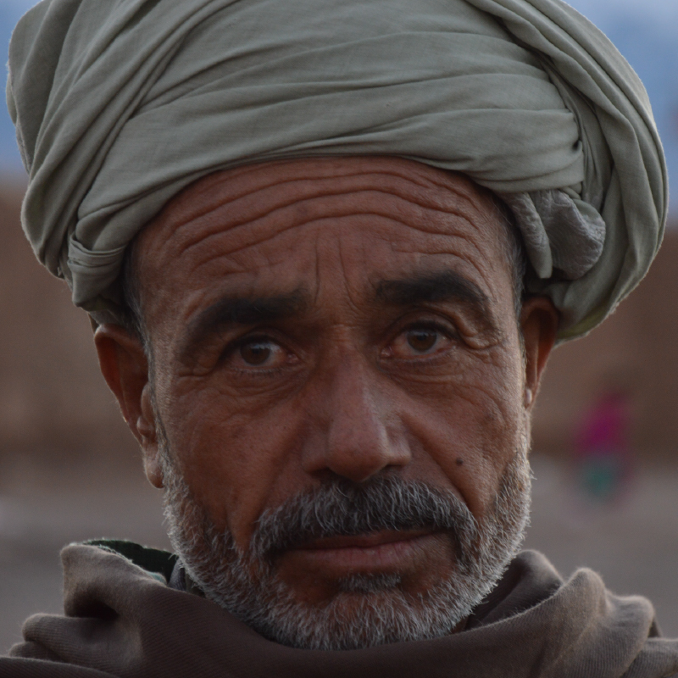

29与自我断裂
阿富汗难民Afghan refugees
「塔利班掌权后，我带着一家大小逃到塔吉克。」查希尔缓缓地说：「在阿富汗，我是受人尊敬的理学院教授，但在这裡，因为塔吉克不承认我的学历，我只能当裁缝师，我还是个有用的人吗？我常这麽问自己。」

「离开家乡、祖先的墓地、我从小到大熟悉的街道……这些承载我记忆和归属的地方。我们随时都感到胆战心惊，塔吉克总统总叫我们兄弟，但随时有警察在抓阿富汗难民，强制遣送回国（注1）。法律规定我们只能待在瓦赫达特，不准进入首都杜尚别。」

「我们有未来可以期待吗？我不知道。什麽时候才能拿到加拿大入境许可？5年了，无止尽的空等，消磨了我对生活的热情和意义感。」

「身为难民，我们不能再像以前那样过生活。我没有客厅可以接待客人（注2），与整个家族断开了连结（注3），也无法为孩子举办体面的婚礼或节日庆典（注4）。这种与文化断裂的感觉，我还是我吗？」

注1：政府的公开修辞与实际政策之间存在巨大鸿沟，阿富汗人被塔吉克政府视为「安全隐患」。

注2：待客之道是最重要的阿富汗文化。无论贫富，接待客人被视为一种神圣的职责与荣誉，所以阿富汗家庭通常会有一个专门接待客人的房间，铺满地毯与靠垫。

注3：一个人的行为代表整个家族。如果一个阿富汗人在流亡中因贫困而被迫从事被视为低贱的职业，这种对家族荣誉的打击是毁灭性的。

注4：阿富汗婚礼通常是数百人参与的盛大活动。还有开斋节与宰牲节，也是阿富汗人的重要时刻，涉及大规模的亲友互访、换新衣与分享肉食。

代祷文
天父，当「兄弟」与「强制遣返」同时出现，当等待看不见尽头，求祢在最不可能的地方创造可能，因为祢必在旷野开道路，在沙漠开江河。求祢记念那些失去房子、客厅、家族连结，与阿富汗文化断裂的人们，让他们在流亡中，依然保有诠释「我是谁」的权利。祢是那位神——「医好伤心的人，裹好他们的伤处。」求祢让阿富汗难民明白：在一个不承认他们的世界中，祢仍然完整地看见他们，知道他们每个人的名字，并与他们同在，为他们背负重担。奉主耶稣基督的名求，阿们。

浏览每日圣经原文灵修
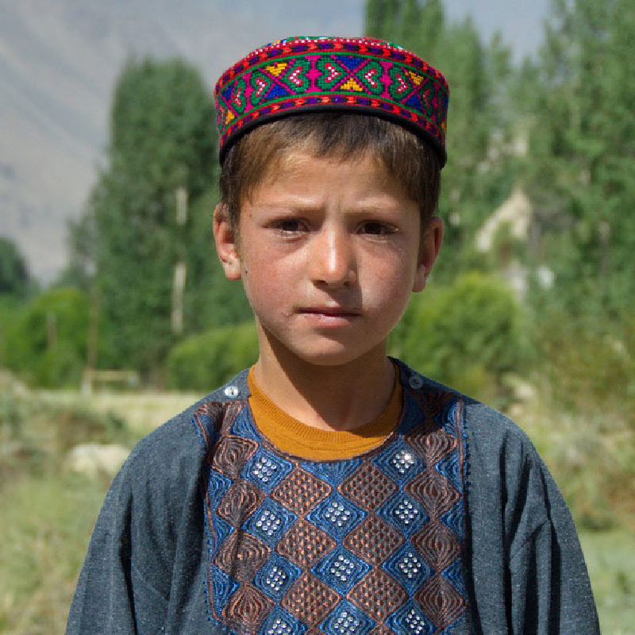

30不被承认的一群人
帕米尔人Pamiri People
帕米尔人又称为山地塔吉克人，讲东伊朗语支语言，信仰什叶派伊斯玛仪派，住在海拔超过3,500公尺的帕米尔高原上。1936年，苏联将波斯语更名为塔吉克语，边缘化讲东伊朗语支的帕米尔人。

塔吉克内战期间，住在边缘地带、长期被忽略的帕米尔人加入反对派阵营，这强化了帕米尔人的族群意识，也成为了帕米尔人的政治创伤(权力斗争失败)。

如今，塔吉克政权仍旧不承认「帕米尔」这个族名，他们依然被划入塔吉克族。老一辈的帕米尔人经历过苏联的族群划界和塔吉克内战，他们倾向强调自己与塔吉克人的差异，建立封闭社群，寻求庇护和团结。而年轻一代的帕米尔人则在网路上运用大量的象徵符号(04（注1）、GBAO地图（注2）、伊斯玛仪派旗帜)来标示族群边界，并连结世界各地的族人。他们不再过度强调与他人的对立，而是寻求与外部的对话和合作，展现自己是塔吉克社会的一分子，同时也以帕米尔人的身分为傲。

注1：这是山地巴达赫尚自治州(GBAO，帕米尔人居住的行政区)的车牌代码。社群媒体上，「04」已成为帕米尔人身分的一个强大且独特的标志。

注2：帕米尔人常使用山地巴达赫尚自治州的地图轮廓作为图像符号，有时会与其他符号(如伊斯玛仪派旗帜)结合使用。

代祷文
天父，祢记念帕米尔人每一滴眼泪，也看见他们过往每一刻所承受的政治伤痕。当一个民族无法说出自己的族名，身分被划入他人的分类时，求祢恢复他们的主体性，使他们能思考、作选择、活出自己的样子。愿祢医治老一辈帕米尔人的集体创伤，为他们预备空间梳理过去、慢慢疗癒自己，并赐给他们力量走向未来。为年轻一代的帕米尔人祷告；愿他们每一分努力都不被忽视，让世人看见帕米尔人的存在，也理解他们同时是塔吉克社会的一分子。愿帕米尔人有一天认识充满爱与饶恕的主。奉主耶稣基督的名求，阿们。

浏览每日圣经原文灵修

